L’essentiel de Java
Table des matières
Section 1 : Généralités et fonctionnement de la Plateforme 3
1. Pourquoi la programmation Java est-elle populaire ? 3
2. JVM vs JDK vs JRE 6
3. Différence entre C++ et JAVA 8
Section 2 : Les Classes Enveloppes, ou wrappers Classes 9
4. Qu’est ce que c’est les classes enveloppes? 9
5. Pourquoi avons nous besoins des classes enveloppes? 11
6. Quelles sont les différentes façons de créer des instances de classe Wrapper? 11
7. C’est quoi un Auto-boxing ? 12
8. Qu’est ce que le transtypage (Casting) ? 13
Section 3 : Les Chaînes de caractères ou Strings 15
9. Pourquoi devez-vous faire attention à la concaténation de chaînes ? 15
10. Comment résoudre le problème de la concaténation de manière efficace? 16
11. Quelle est la différence entre String, StringBuilder et String Buffer? 18
Section 4 : La programmation Orientée Objet (POO) 19
12. Quelle est l'utilisation de la méthode equals() et hashcode() ? 19
13. Qu'est-ce que la surcharge de méthode(Overloading)? 23
14. Qu'est-ce que la redéfinition de méthode(Overriding)? 24
15. Quelle est la différence entre une classe abstraite et une interface? 28
Qu’est-ce qu’une interface ? 28
Qu’est-ce qu’une classe abstraite ? 31
Quelle est la différence entre une classe abstraite et une interface ? 32
16. L'héritage multiple est-il autorisé en Java ? 33
17. Qu’est-ce que le polymorphisme? 35
Section 5 : Modificateurs des identificateurs 37
18. Modificateurs d'accès 37
19. Modificateurs sans accès 40
Section 6 : Les exceptions Java 43
20. Pourquoi gérer exceptions en Java est-il important? 43
21. Comment gérer les exceptions en Java ? 44
22. A quoi sert le bloc finally et comment il est excécuté? 45
23. Différence entre unechecked exception et checked exceptions 48
25. Comment personnaliser une exception ? 54
Section 7 : Les collections Java 58
26. Pourquoi avons-nous besoin des collections ? 58
27. Quels sont les différents types de collections ? 59
28. Pouvez-vous expliquer brièvement l'implementation Vector? 61

Section 1 : Généralités et fonctionnement de la Plateforme

1. Pourquoi la programmation Java est-elle populaire ?

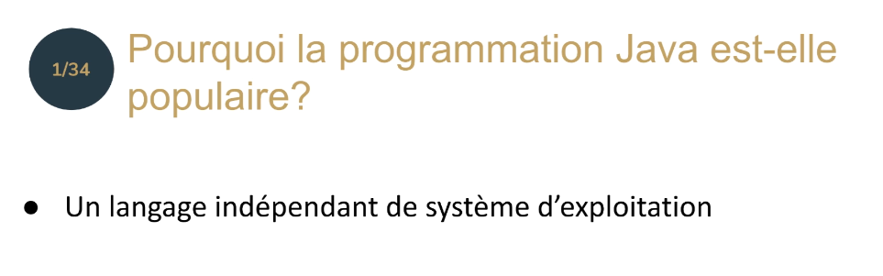

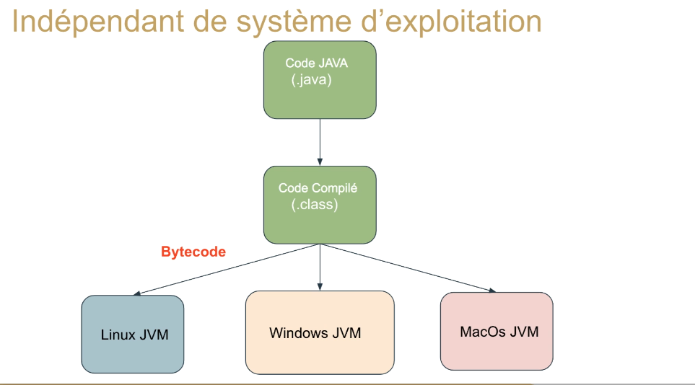

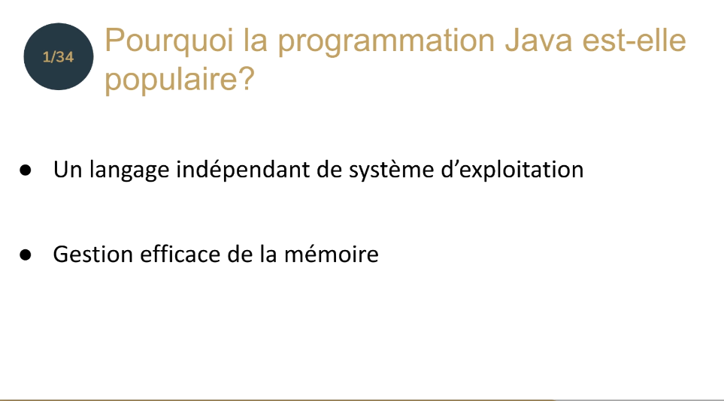

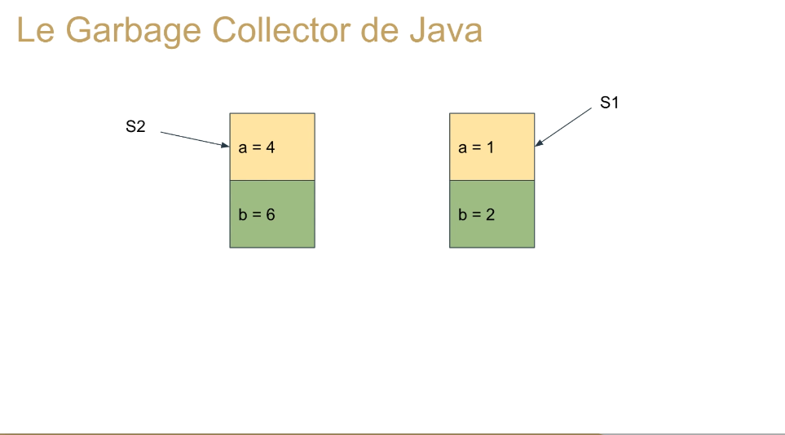

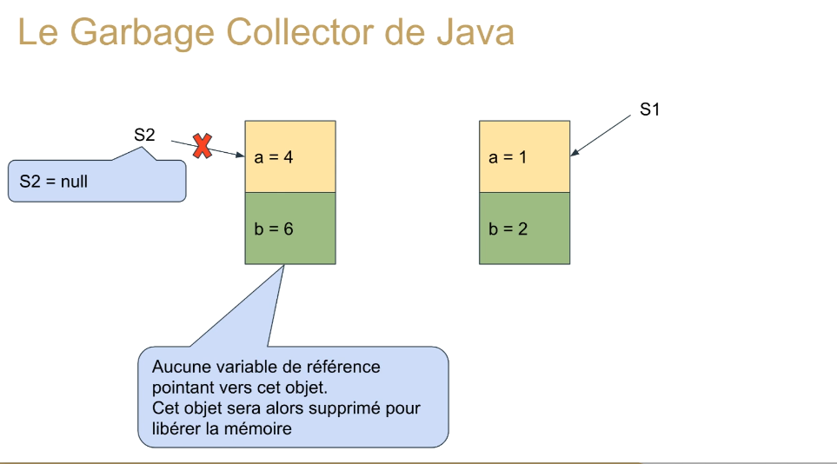

2. JVM vs JDK vs JRE

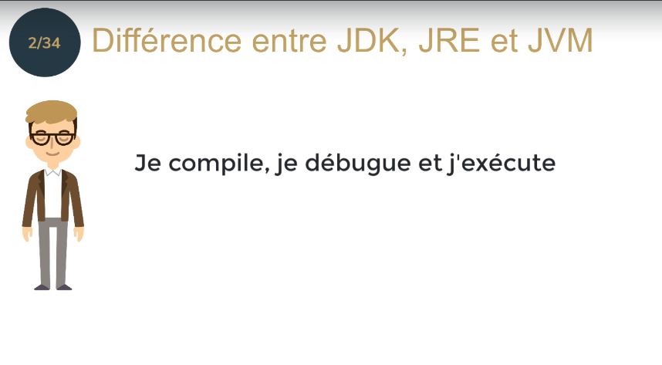

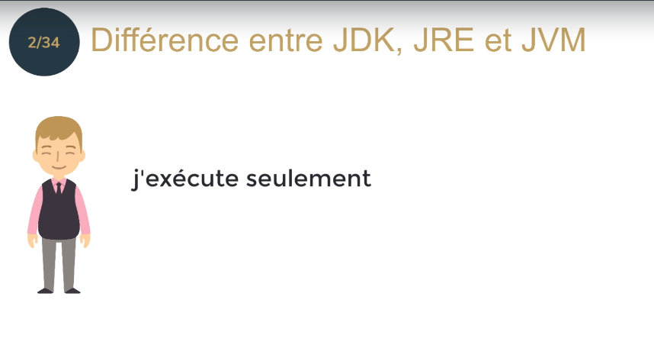

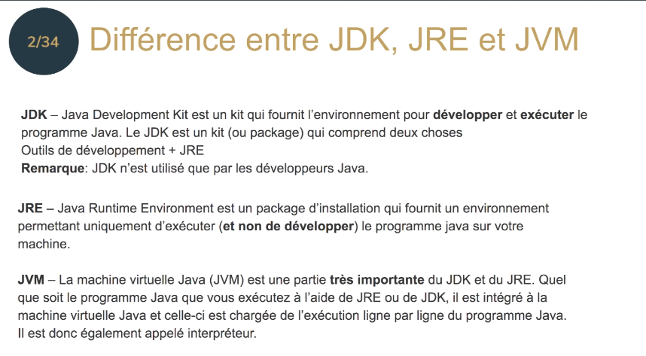

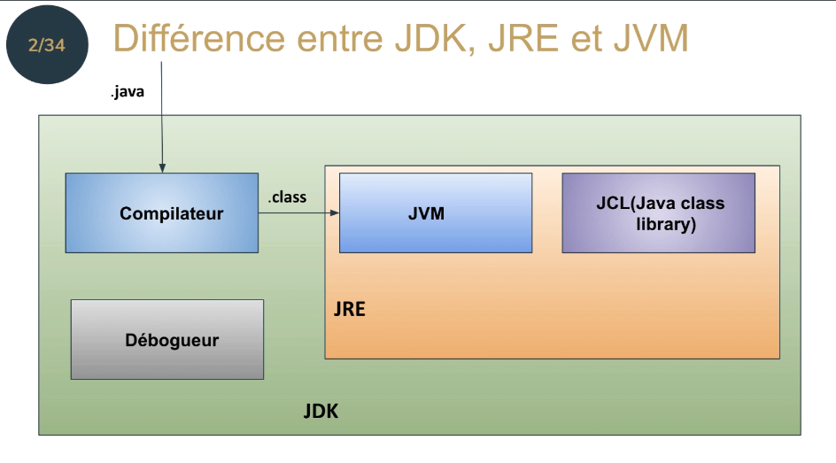

3. Différence entre C++ et JAVA

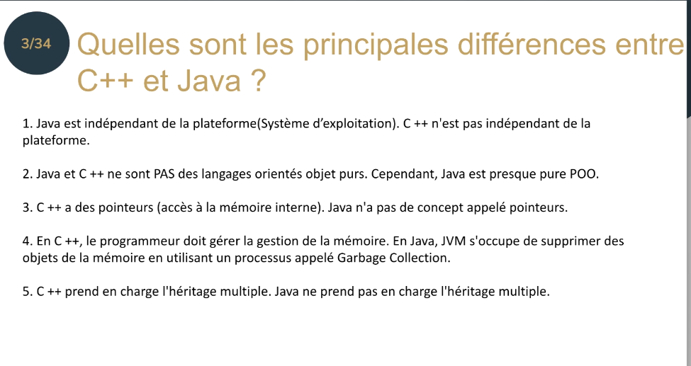

Section 2 : Les Classes Enveloppes, ou wrappers Classes

4. Qu’est ce que c’est les classes enveloppes?

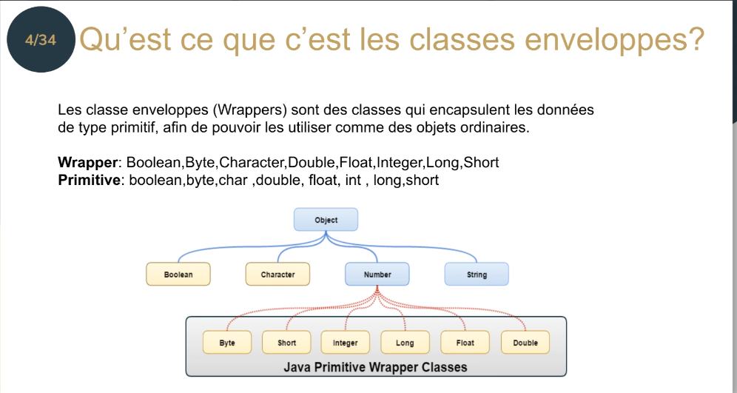

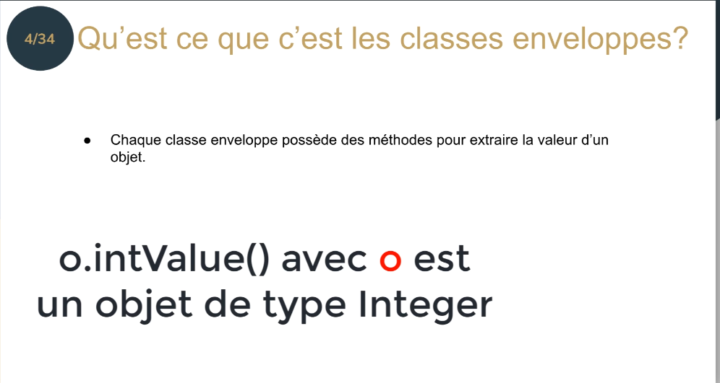

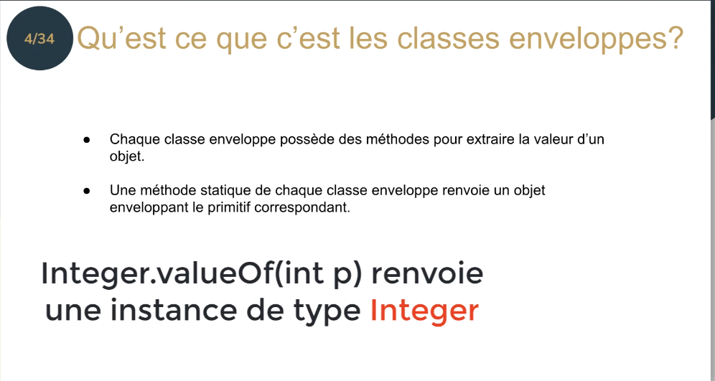

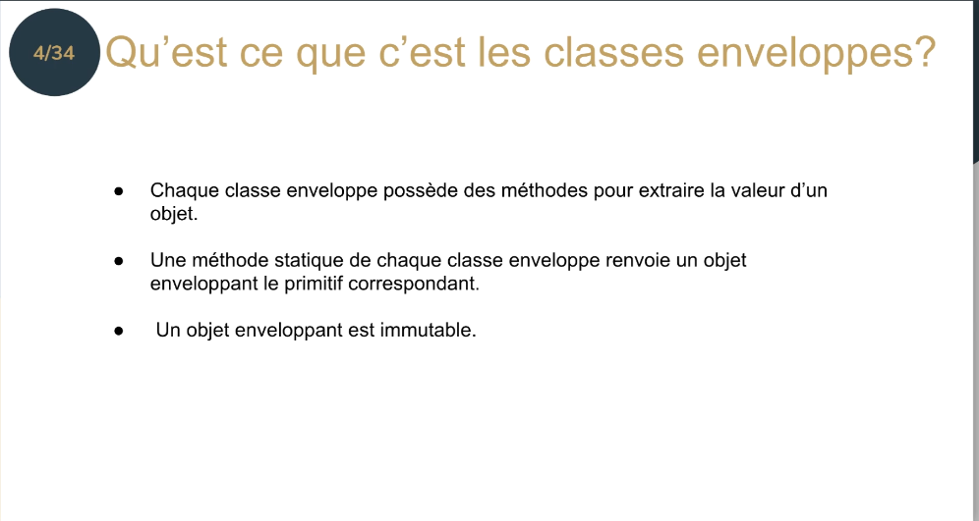

5. Pourquoi avons nous besoins des classes enveloppes?

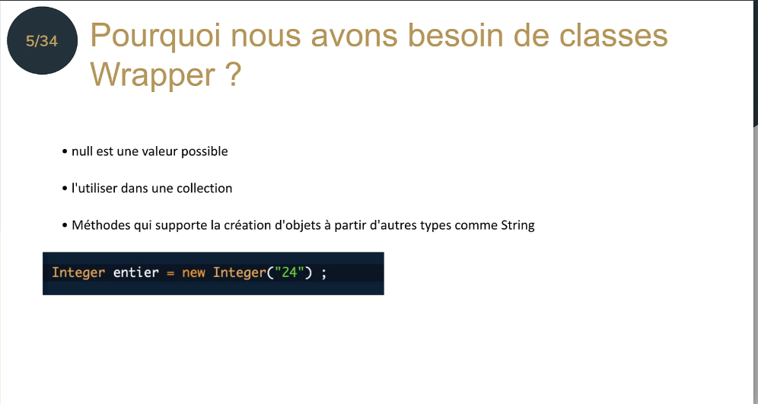

6. Quelles sont les différentes façons de créer des instances de classe Wrapper?

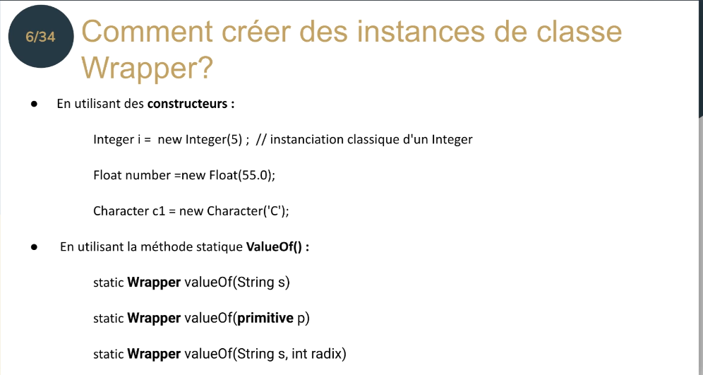

Radix : base ⇒ base de 8, de 16, de 10
Par défaut, la base 10.

new Integer(5) ⇒ on crée un nouvel objet
valueOf(5) ⇒ on cast dans un but d’économiser de la mémoire, donc un code plus rapide.

⇒ à revoir

7. C’est quoi un Auto-boxing ?

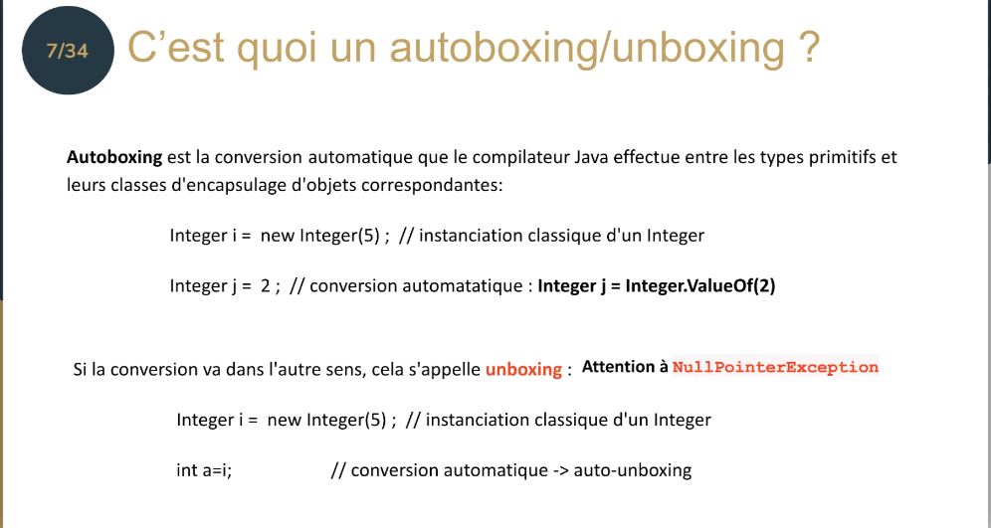

Avec l’unboxing, attention à l’exception NullPointerException.

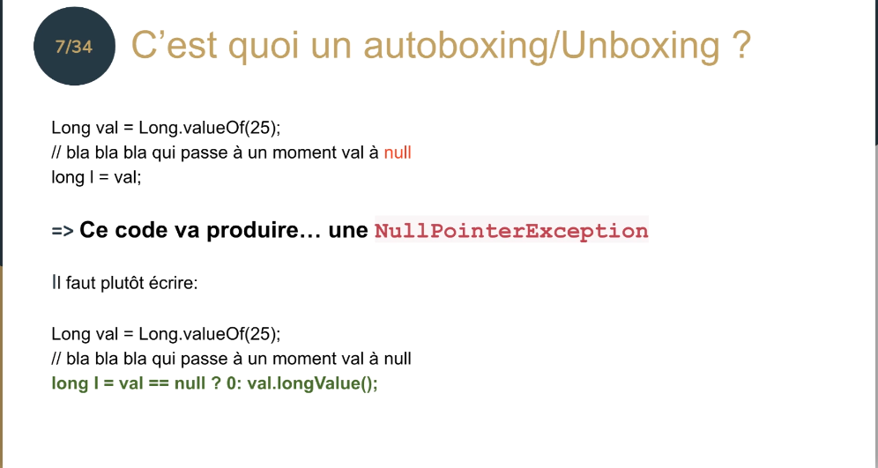

8. Qu’est ce que le transtypage (Casting) ?

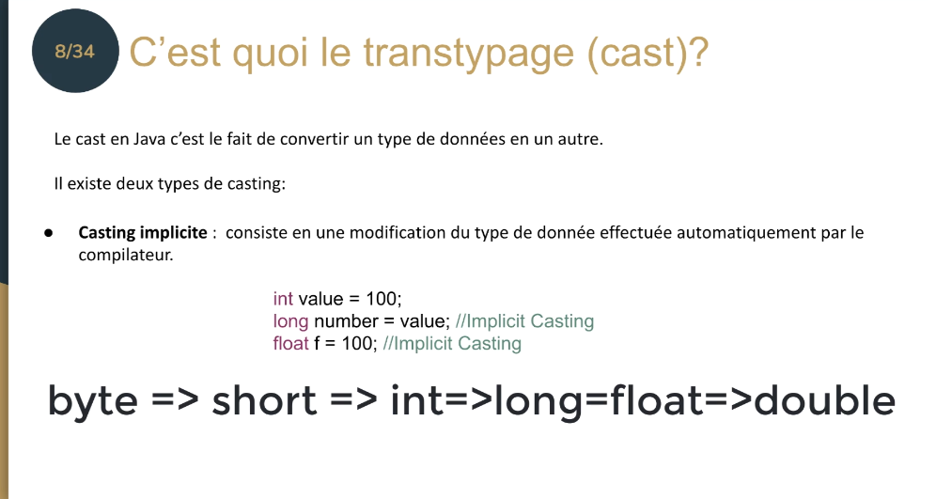

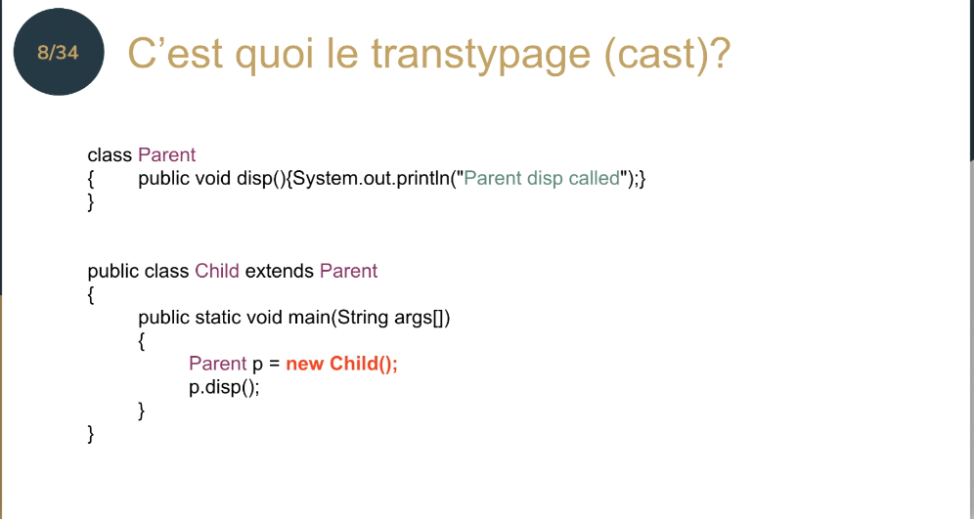
Si on crée un objet de type parent, on lui affecte un objet child.
On aura une conversion implicite parce qu'on sait bien que tous les objets de Child, ce sont des objets
parents.
L'inverse n'est pas correcte pour les casting explicites.

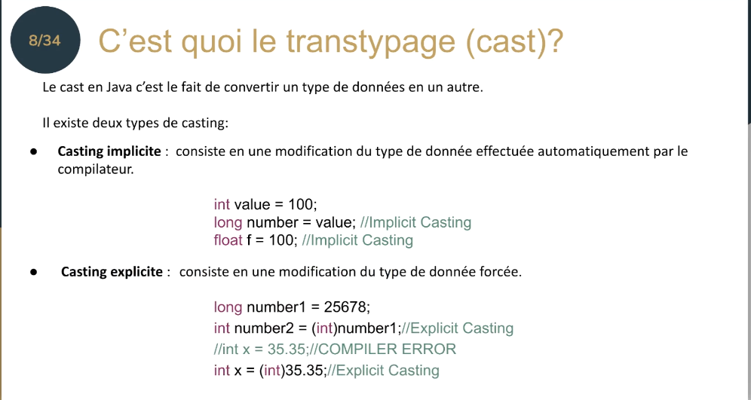

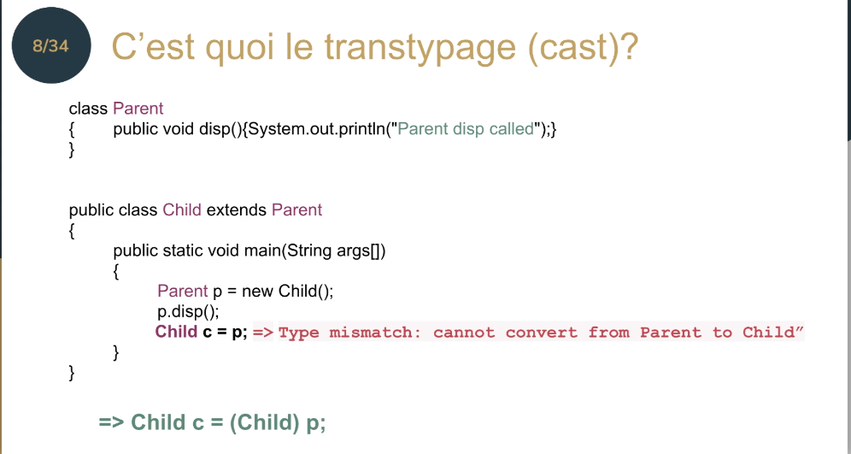

Section 3 : Les Chaînes de caractères ou Strings

9. Pourquoi devez-vous faire attention à la concaténation de chaînes ?

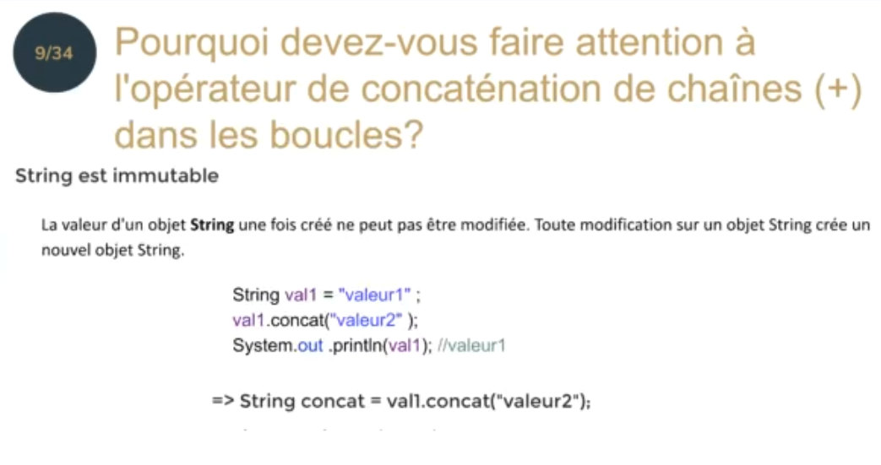

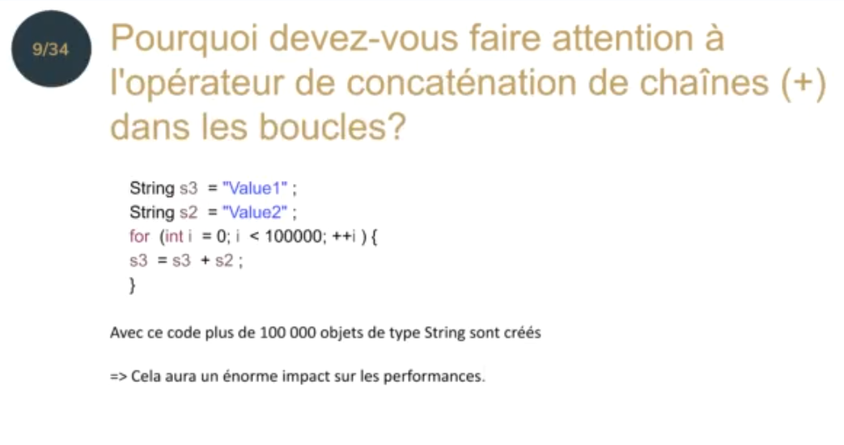

10. Comment résoudre le problème de la concaténation de manière efficace?
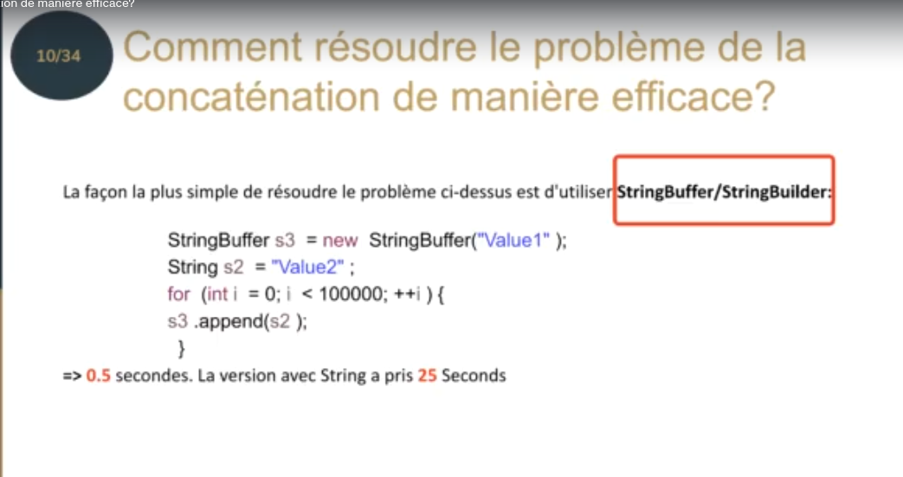

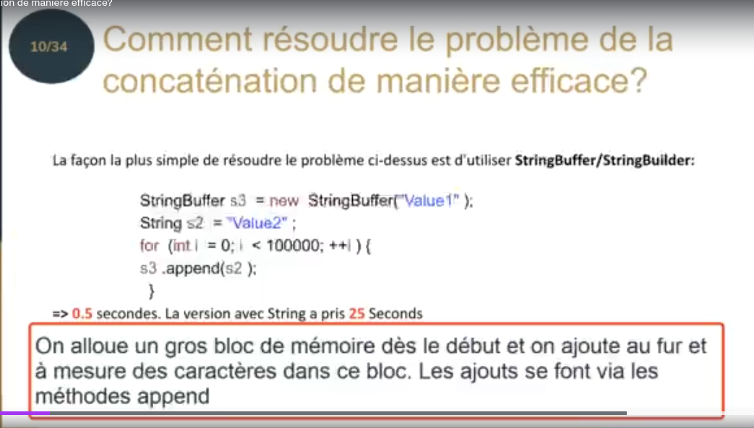

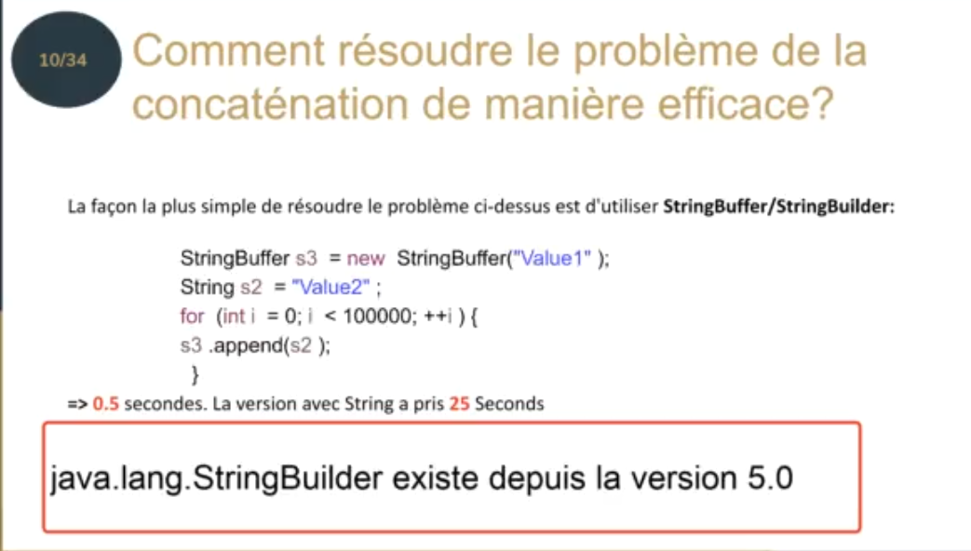

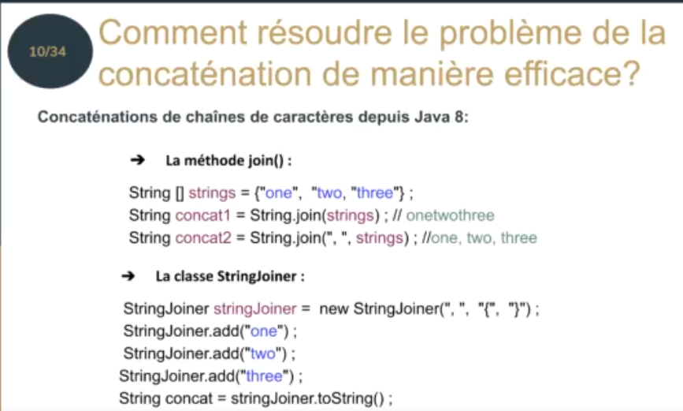

StringJoiner ⇒ on précise le séparateur comme join mais aussi le préfixe et le suffixe.

11. Quelle est la différence entre String, StringBuilder et String Buffer?

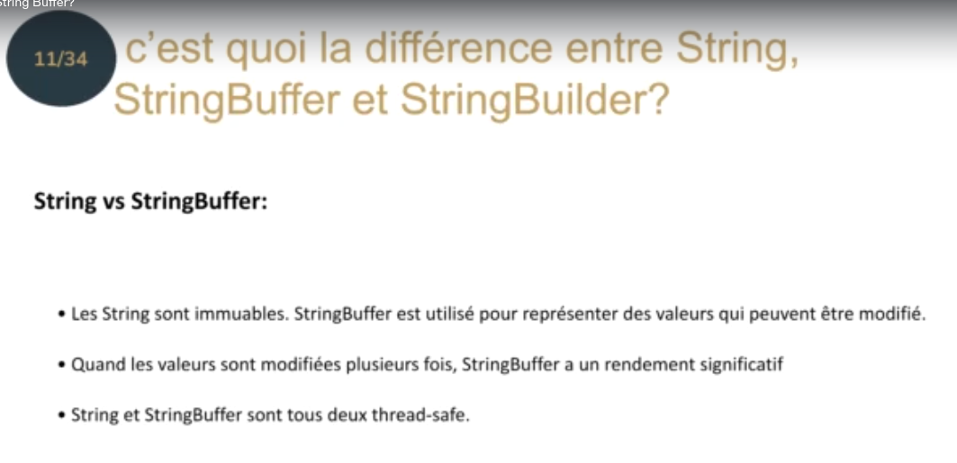

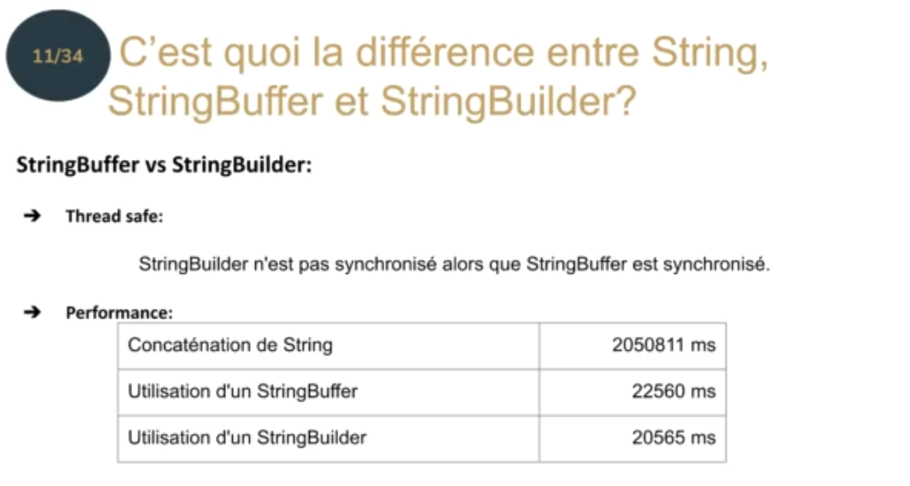

Section 4 : La programmation Orientée Objet (POO)

12. Quelle est l'utilisation de la méthode equals() et hashcode() ?

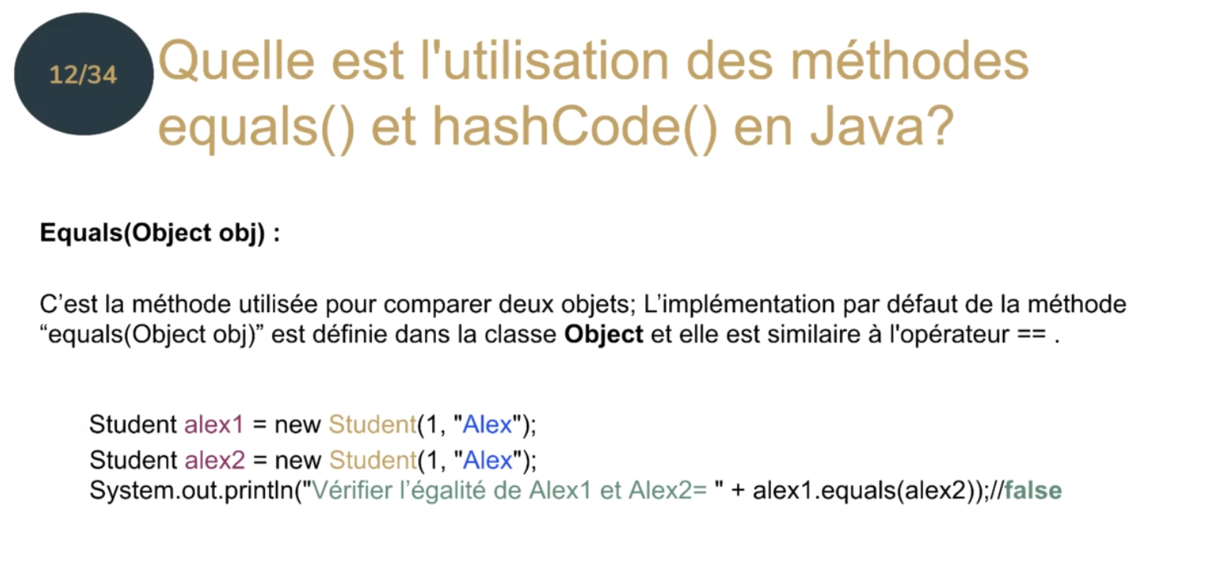

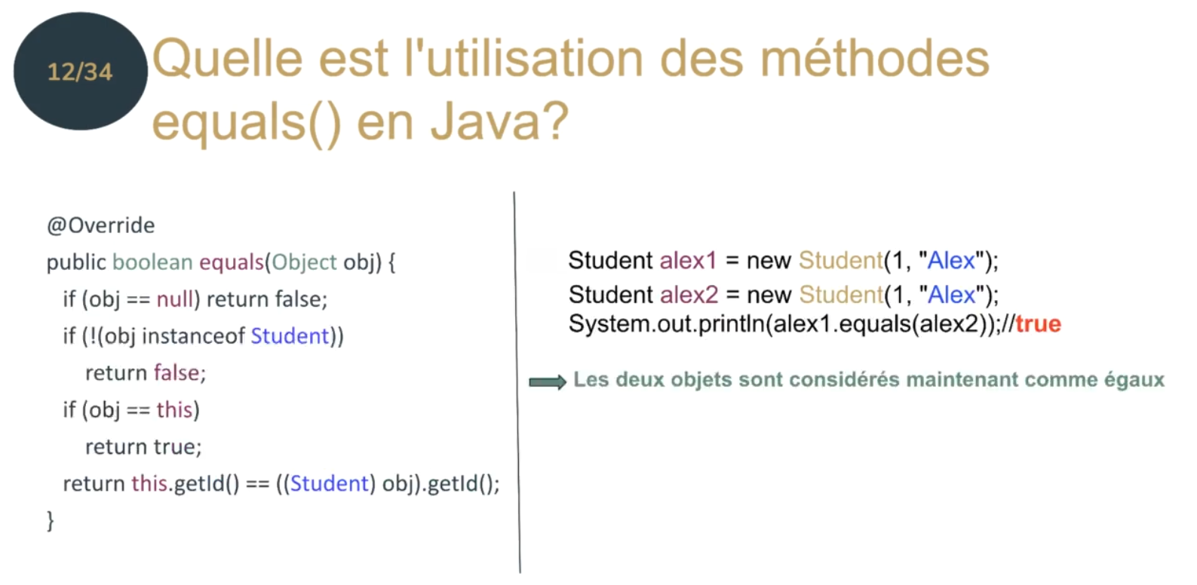

On peut donc définir equals, nous avons le choix.

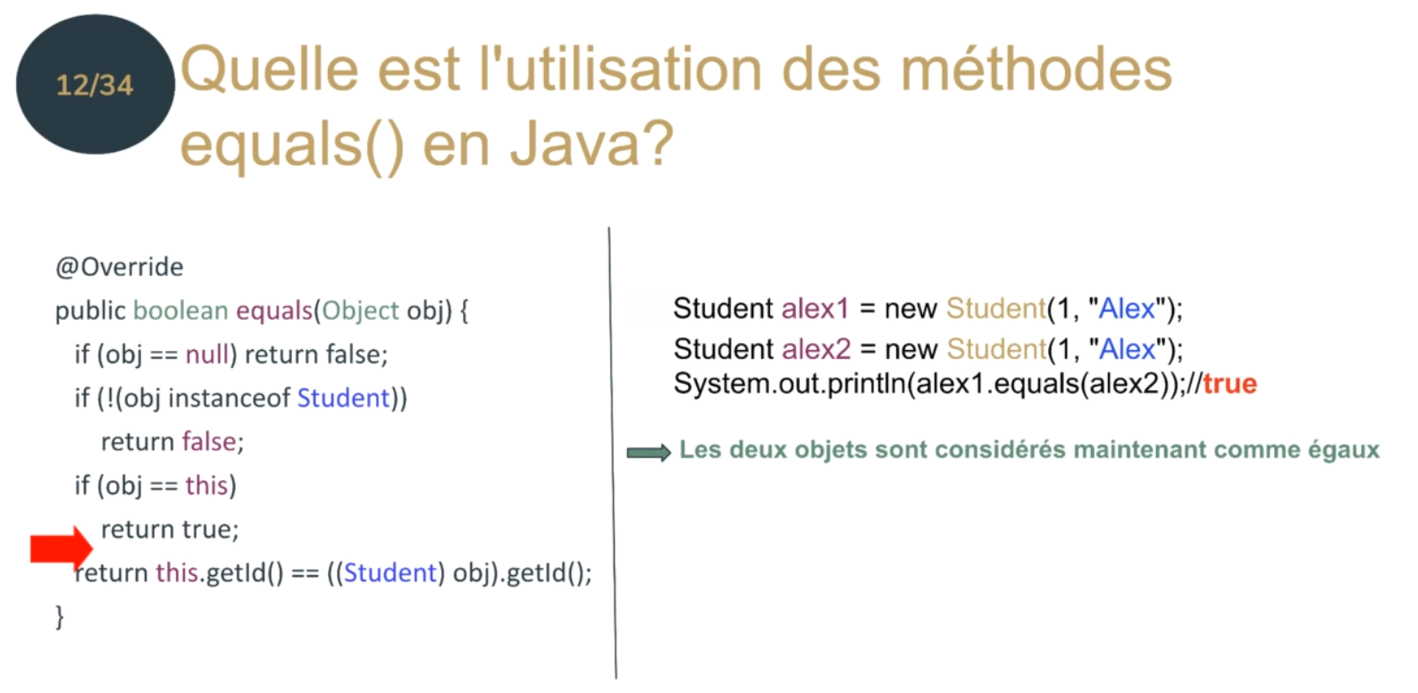
Le plus important est la dernière ligne, on vérifie bien que l’id est égal à l’objet passé en argument, pour vérifier l’égalité de ces deux objets.
Ici, l’égalité est respectée car on se base sur l’id.

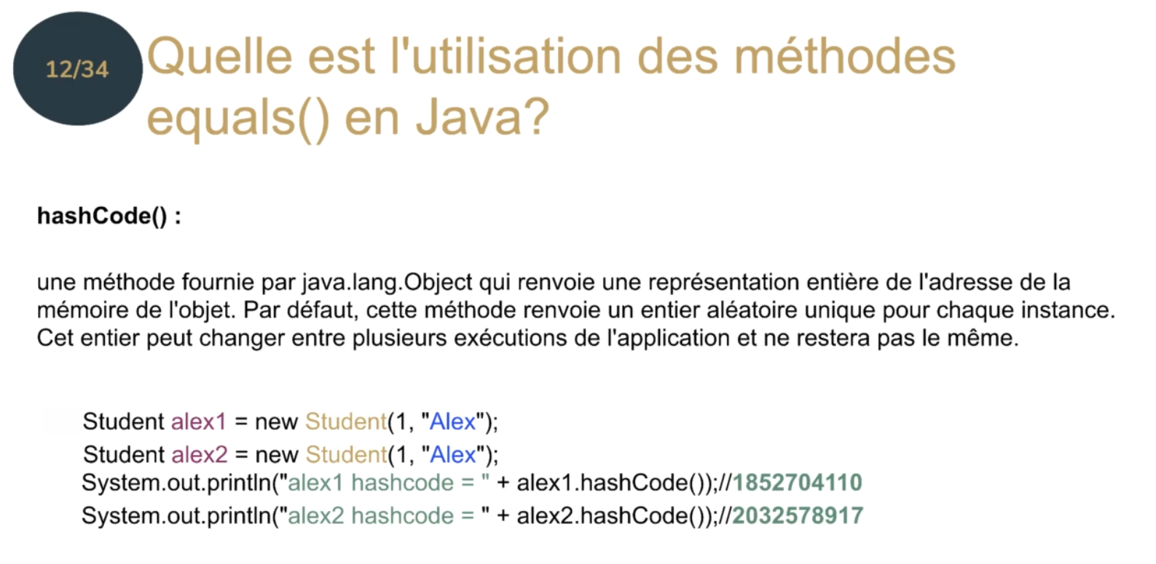
HashCode() est fournit par la même classe java.lang .Object.

Quel est le but de redéfinir la méthode hashCode() ?

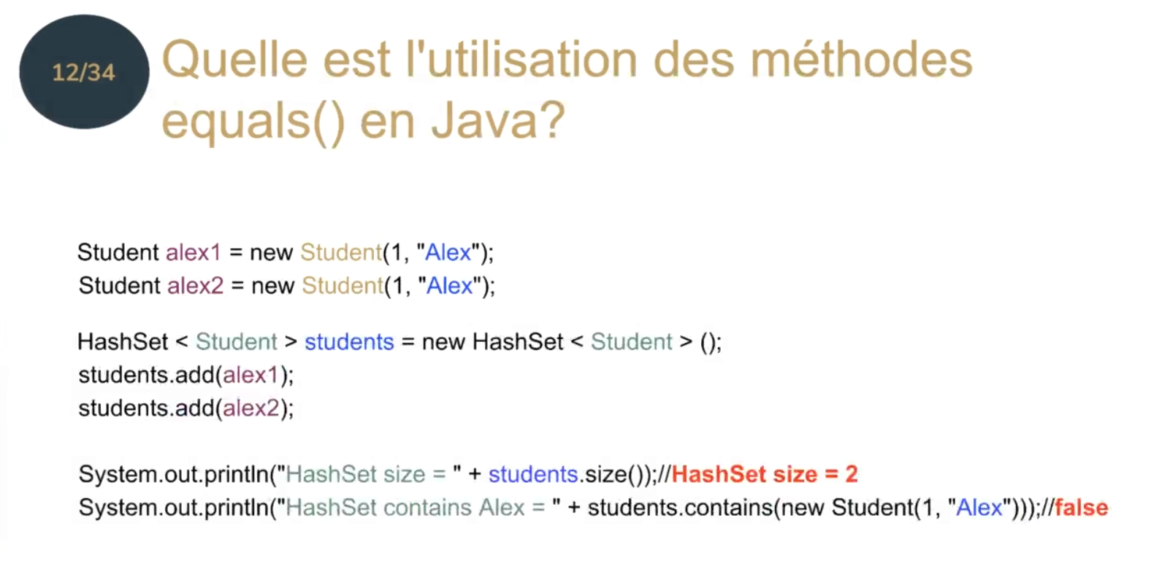

Pour rappel, HashSet est une collection qui stocke que des objets uniques.
C’est-à-dire, si un objet est égal à un autre objet, alors il n’y aura qu’un seul objet stocké.

Auparavant, nous avons contrôlé qu’alex1 et alex2 sont égaux (méthodes equals()).
Ici, alex1 et alex2 se trouvent tous les deux dans la collection ⇒ students.size() = 2.

Pourquoi alex1 et alex2 sont considérés comme différents dans la collection HashSet() ?

La collection HashSet stocke les données à l’intérieur de nœuds de compartiments.
Chaque compartiment correspond à un code de hashage généré par la méthode hashCode().
Chaque compartiment est lié à un code de hashage.

Ici alex1 et alex2 ont un code de hashage différent.
Dans la collection HashSet, ces deux objets sont stockés dans deux compartiments différents/séparés.
Ces deux objets seront considérés comme deux objets totalement différents, ce qui explique que la taille affichée est deux et pas un.

Ici, la méthode contains() se base sur le hashcode.

En modifiant la méthode hashCode() (ici, par rapport à l’id, on obtiendra le même hashcode pour les deux classes).

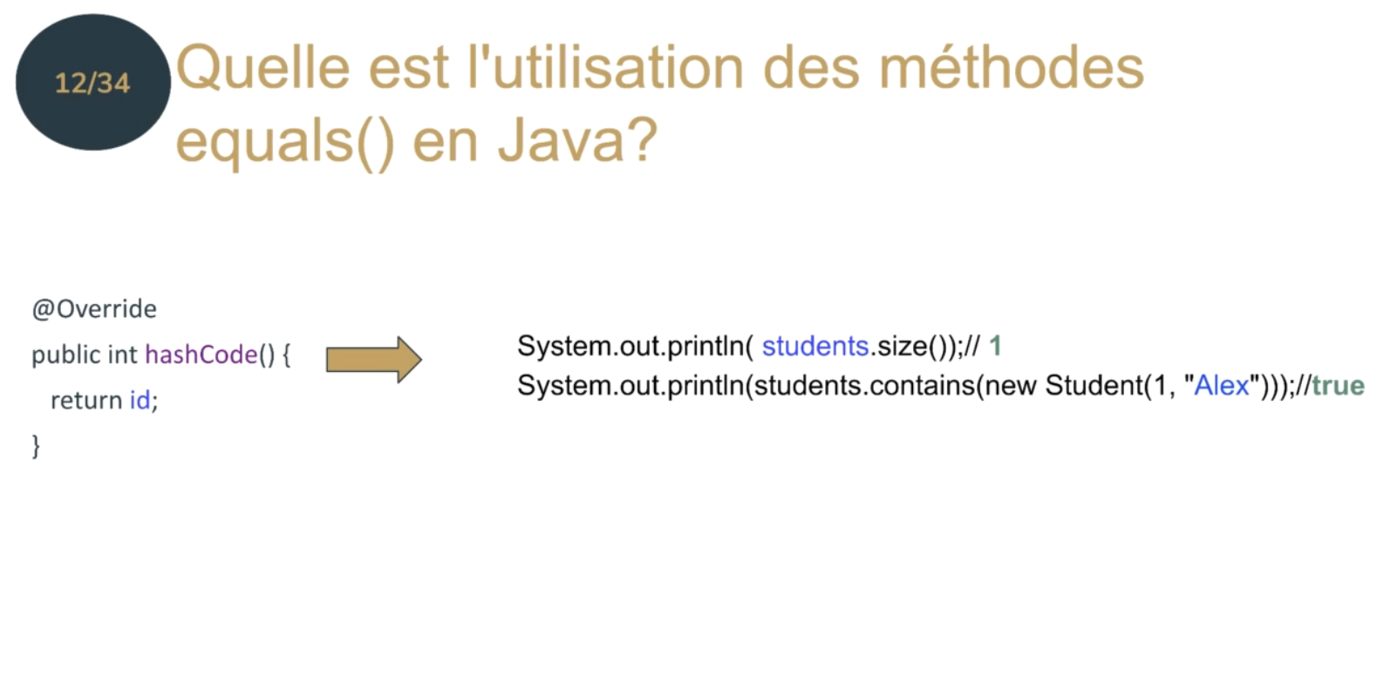

Maintenant la taille est une (même code de hashage basé sur l’id) et idem pour contains.

Les objets sont sont stockés dans le même compartiment de mémoire dans la collection HashSet.

Le hashCode est utilisé pour des collections comme HashMap(), HashTable() ou toutes structures qui utilisent le mécanisme de hashage pour stocker des éléments.

La bonne pratique est la suivante :
Si deux objets sont égaux avec la méthode equals(), leurs codes de hashage doit être identiques.

13. Qu'est-ce que la surcharge de méthode(Overloading)?

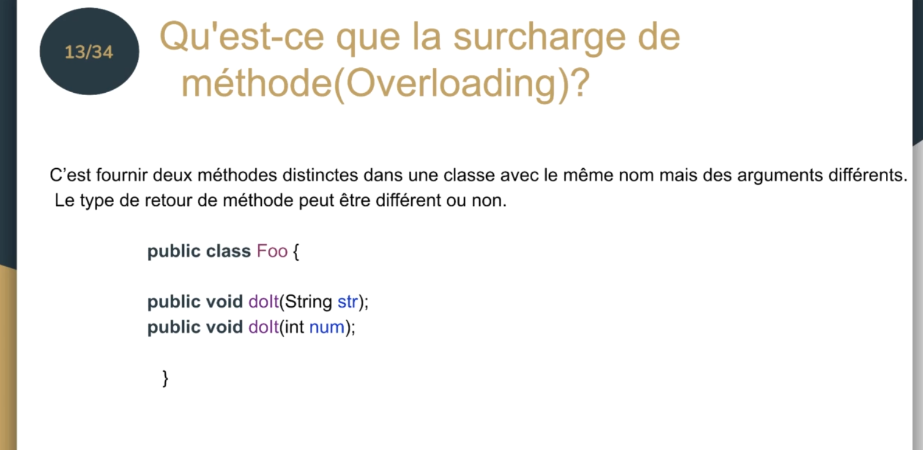

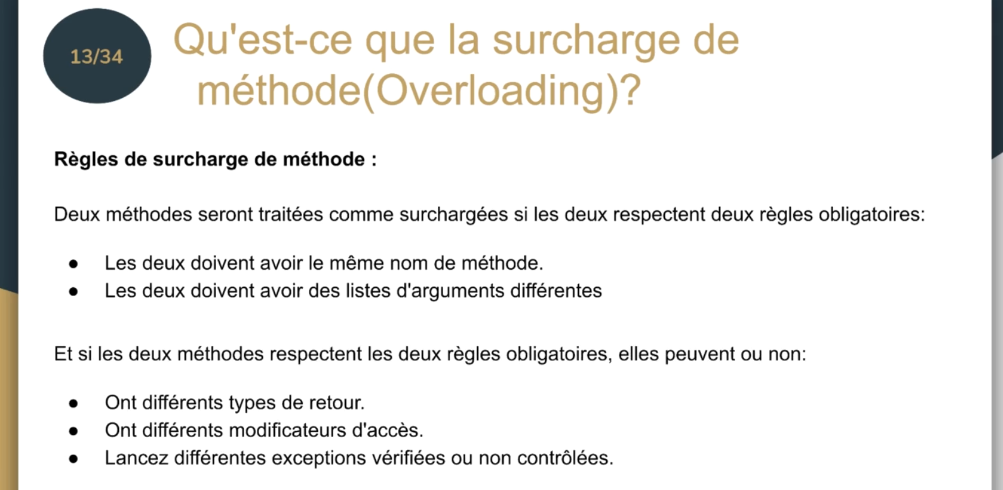

Les modificateurs d’accès différents comme : private, public, protected.

14. Qu'est-ce que la redéfinition de méthode(Overriding)?

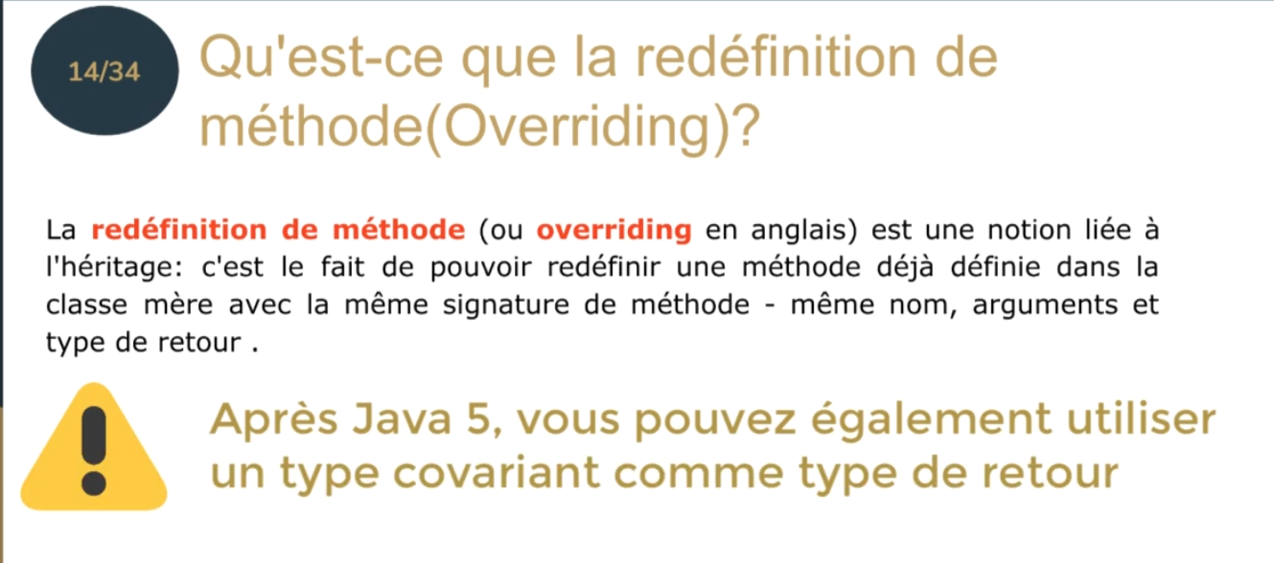

Quand une classe enfant hérite d’une classe mère, la classe enfant hérite systématiquement de toutes les méthodes définies dans la classe mère. Ce sont des méthodes que l’on appelle dérivées.

Dans certains cas, nous ne voulons pas qu’elles fonctionne comme dans la classe mère.
Nous pouvons les remplacer.

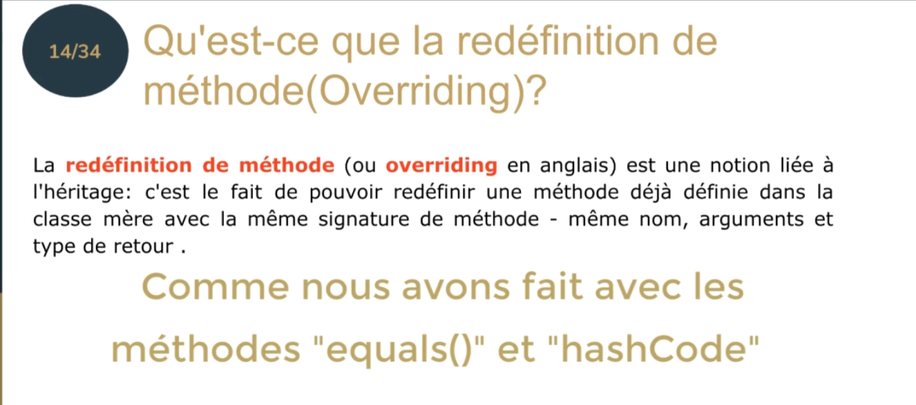

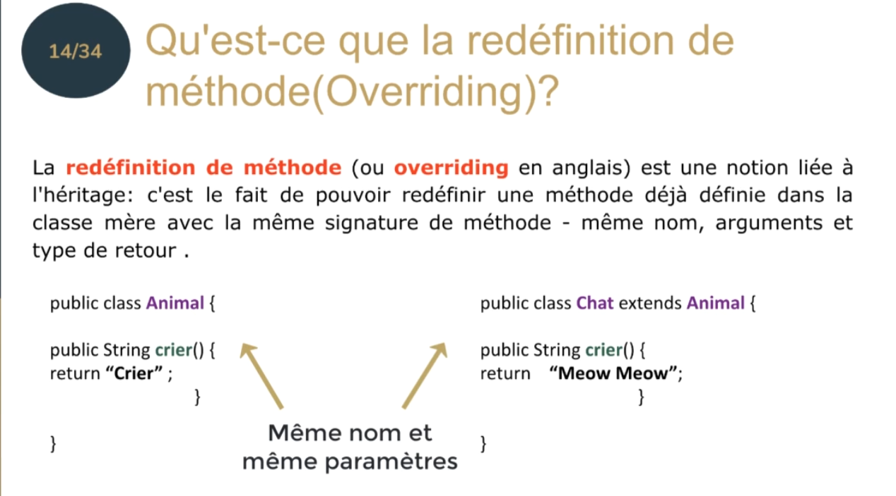

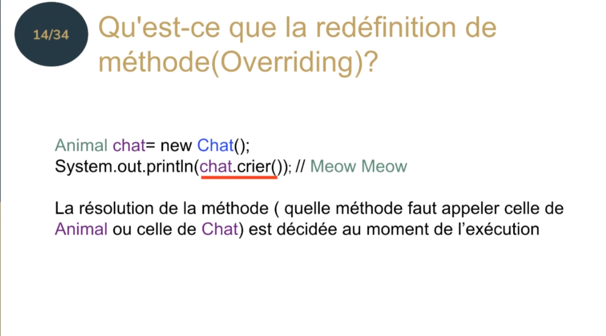

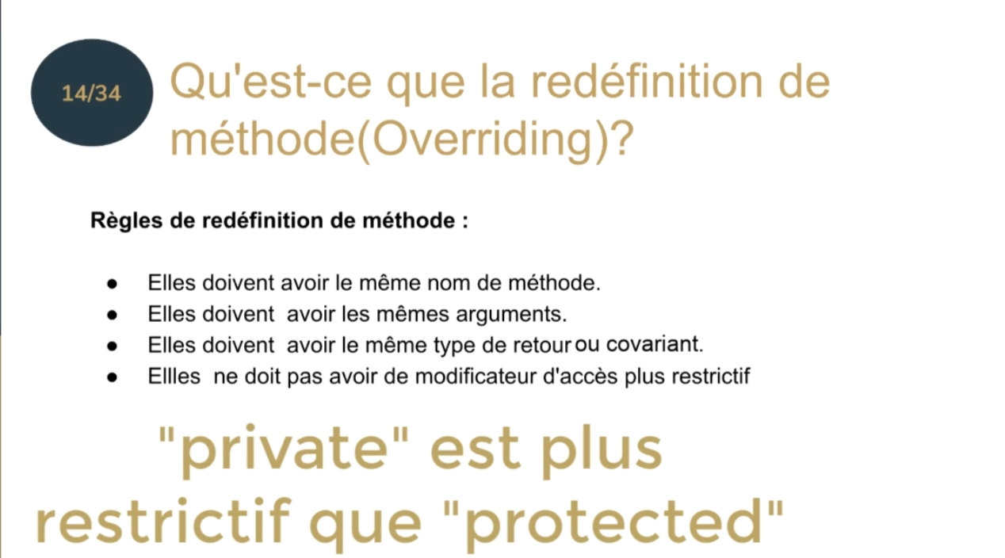

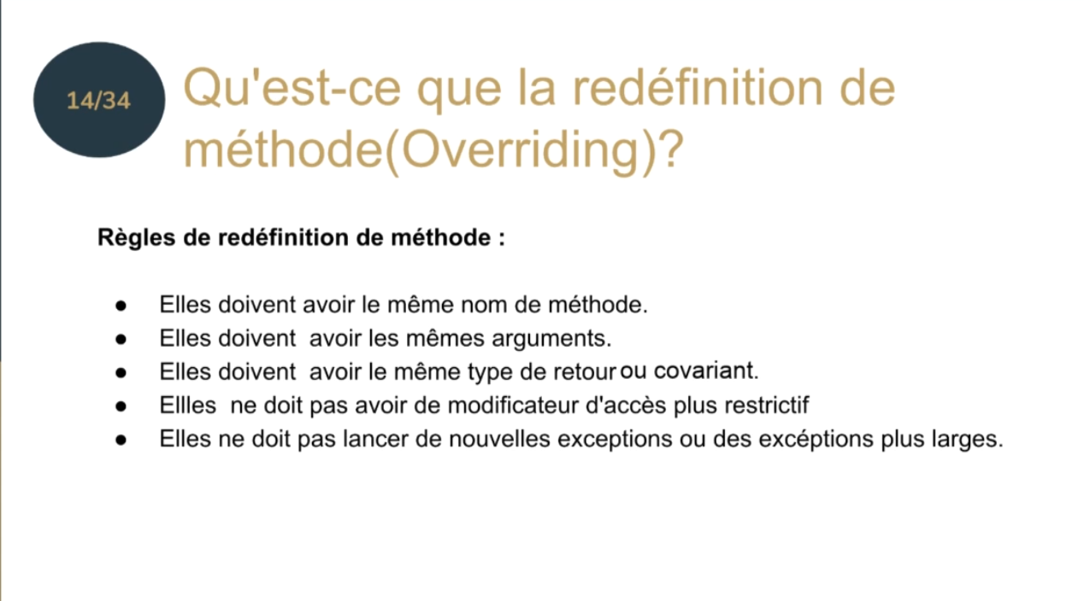

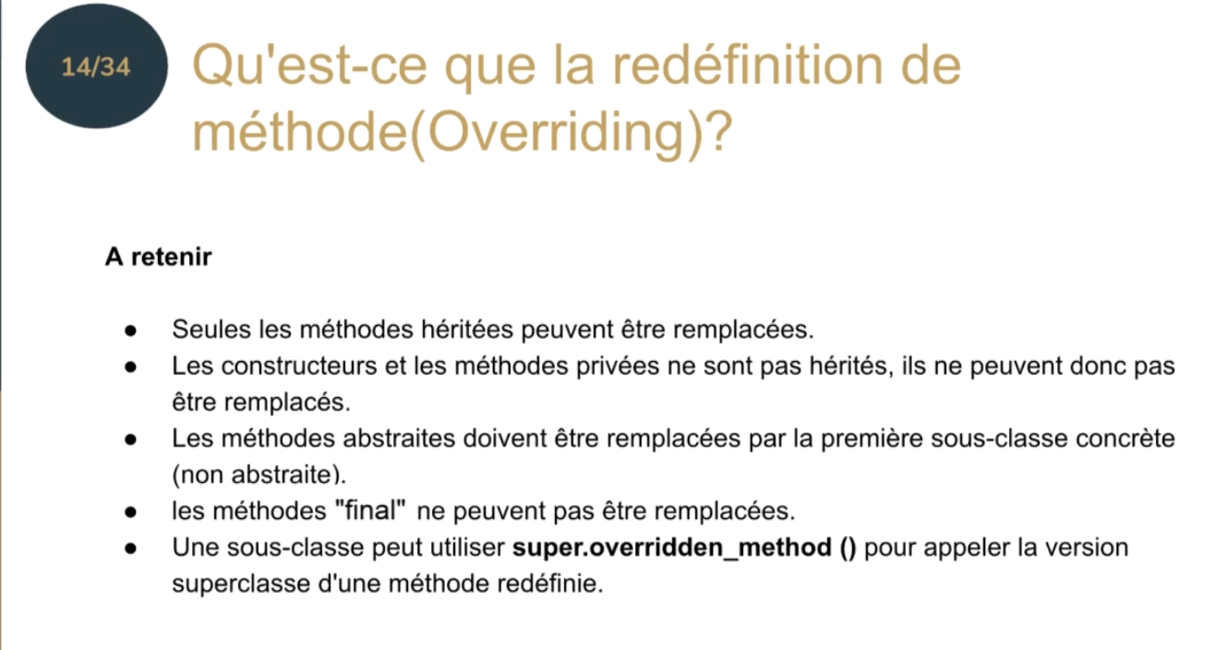

15. Quelle est la différence entre une classe abstraite et une interface?

Qu’est-ce qu’une interface ?
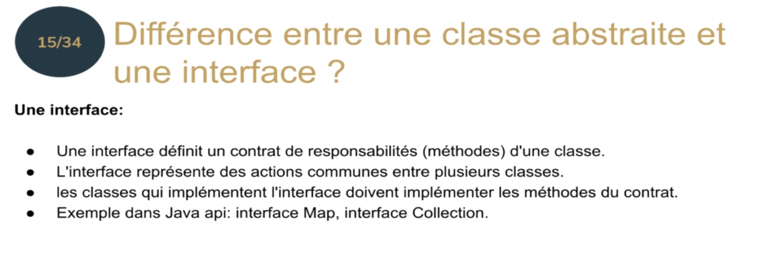

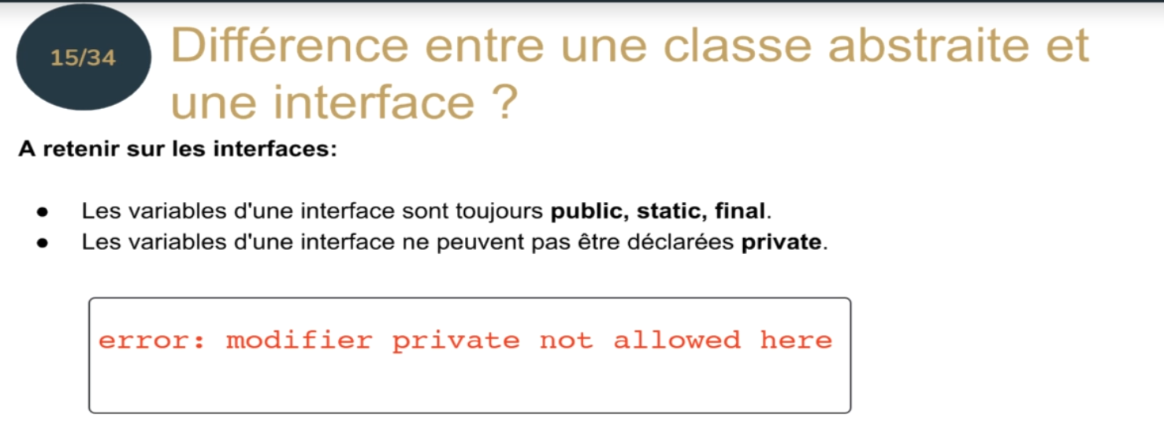
Les variables d’une interface sont toujours public, static, final.
C’est implicitement fait si on ne l’indique pas explicitement.
L’interface est public, visible de partout.
Static et final : ça permet à l’interface d’être utilisée pour définir des constantes.
Donc toutes les classes qui implémenteront cette interface ne pourront pas modifier ces variables static et final.

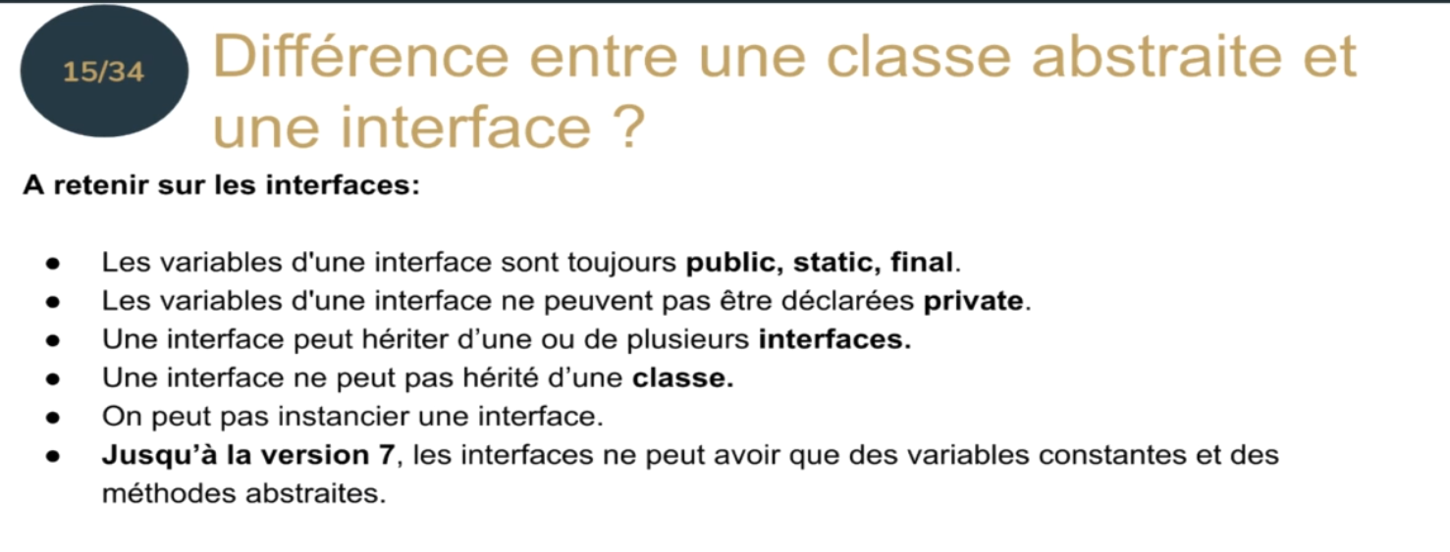

Jusqu’à la version 7 de Java, les interfaces étaient 100 % abstraites.

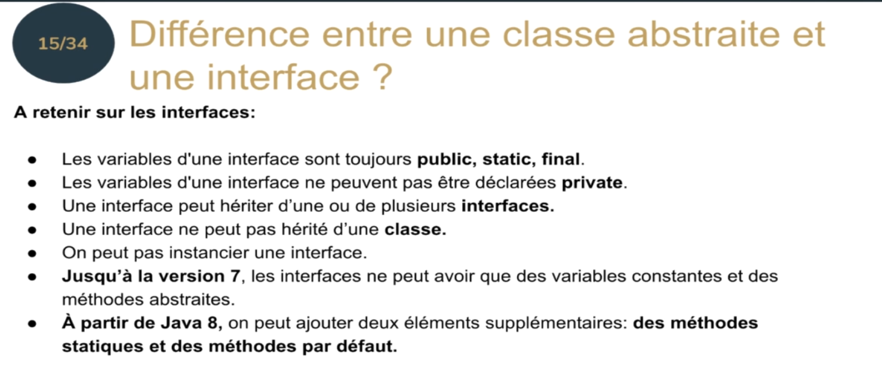

Avec Java 8, la version d’interface est profondément modifiée.
Une méthode statique est une méthode que l’on peut rencontrer dans une classe normale.
Un appel statique se fait via la classe, donc on n’a pas besoin d’instanciation.

Les méthodes par défaut : toute classe concrète qui implémente l’interface est libre de fournir sa propre implémentation de cette méthode par défaut ou de ne rien écrire.
Et dans ce cas, les instances de cette classe est suivant l’implémentation par défaut fournie dans l’interface.

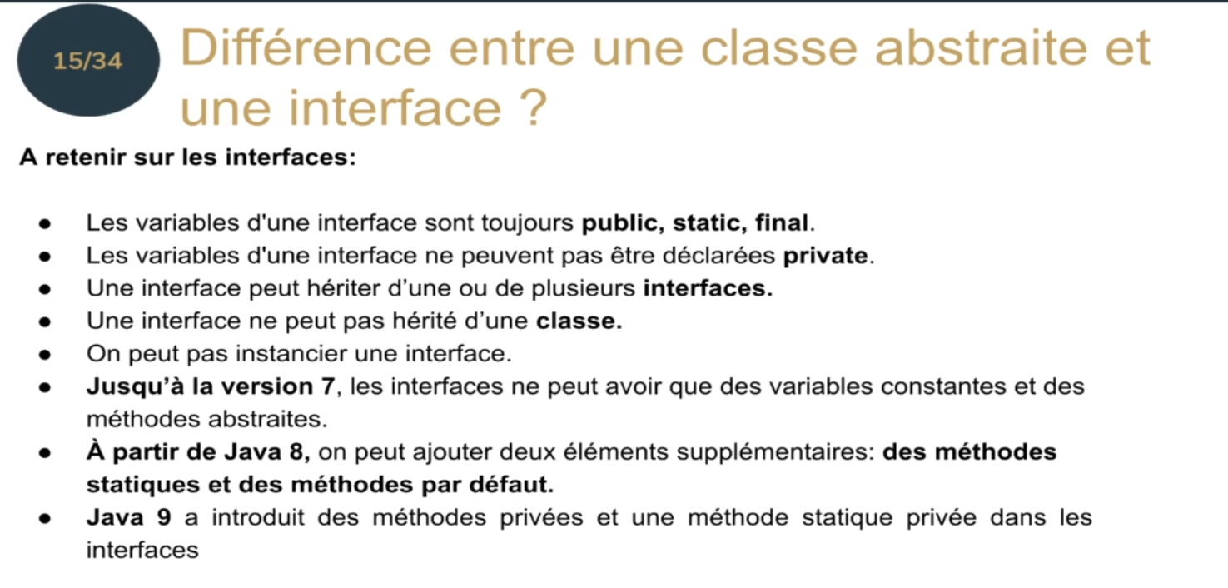
On ne peut pas utiliser la combinaison de modificateur private et abstact, car elles ont des significations différentes.
Par exemple, pour la méthode private, ça signifie que les méthodes sont entièrement implémentées car les sous classes ne peuvent pas en hériter.
Les méthodes privées ne sont accessibles que dans la même classe et donc les sous classes ne peuvent pas hériter et remplacer cette méthode.
Pour abstract, la méthode n’est pas implémentée, les sous classes doivent donc définir cette méthode.

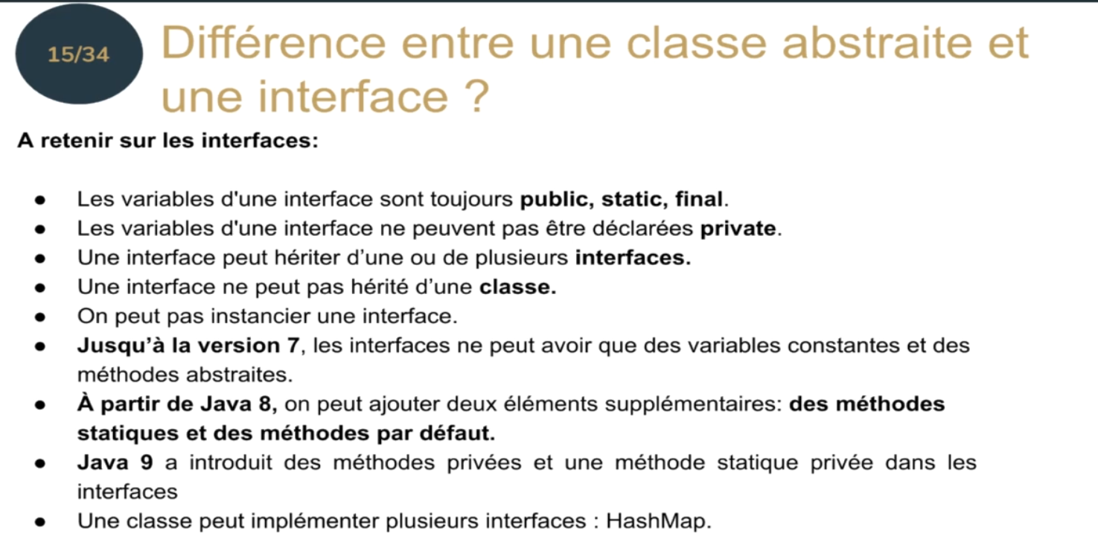

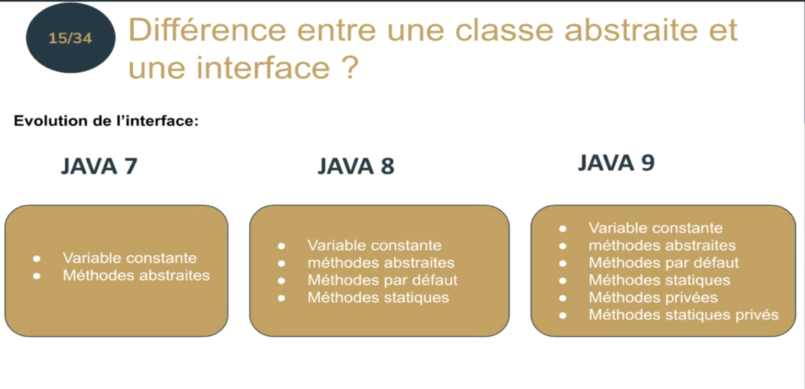

Qu’est-ce qu’une classe abstraite ?

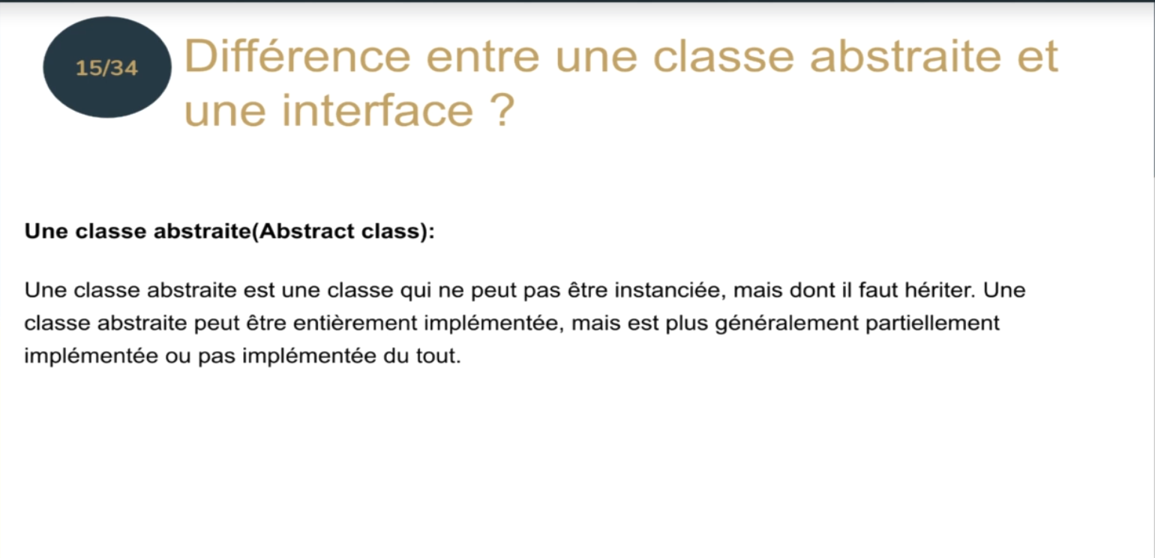

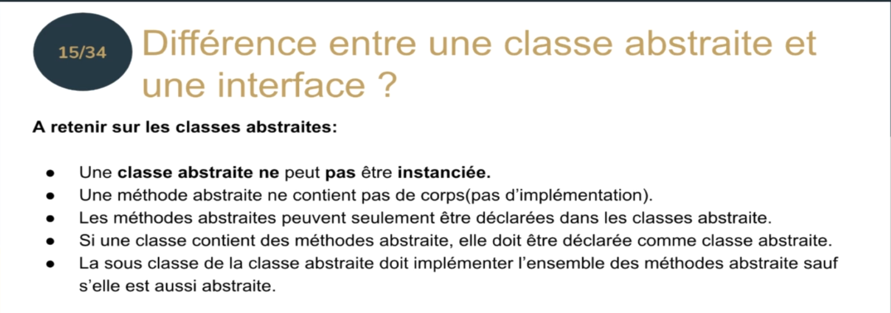
(5:35)

Quelle est la différence entre une classe abstraite et une interface ?

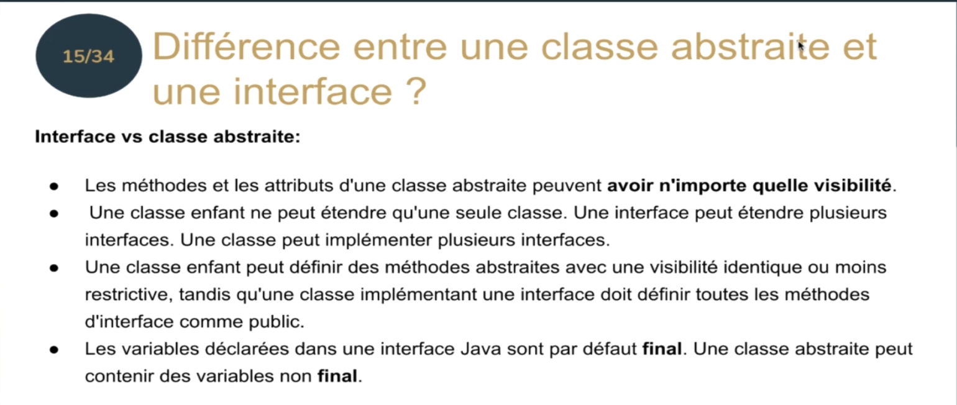

16. L'héritage multiple est-il autorisé en Java ?
L’héritage multiple est compliqué à gérer pour le développeur ou pour le compilateur.
Le problème de diamant :

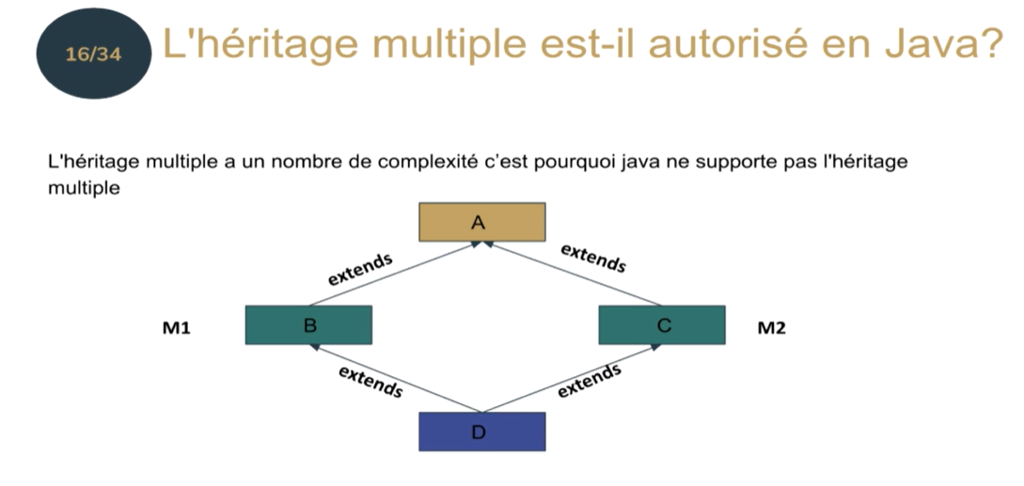

Les classes B et C héritent de la classe A.
Les classes B et C redéfinissent une même méthode héritée de la classe A : méthodes M1 et M2.
La classe D hérite des classes B et C.
Quelle sera la méthode à prendre en considération ? M1 ou M2 ?
⇒ on ne peut pas savoir !

Or à partir de Java 8, le problème se pose avec les interfaces.
Avant Java 8, les interfaces étaient abstraites à 100%.
A partir de la version 8 de Java, une interface peut comporter des méthodes réelles, c’est-à-dire avoir une implémentation par défaut.
Donc le même problème de diamant va se poser.

Voici l’exemple ci-dessous :
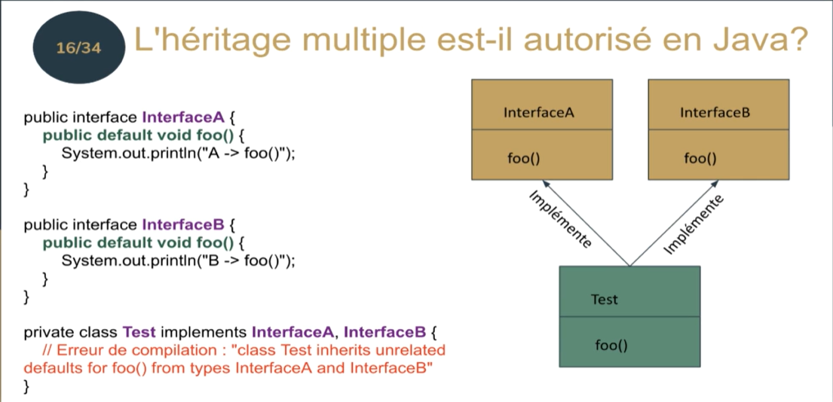

Il y aura une erreur de compilation indiquant que les deux interfaces A et B fournissent chacune une implémentation et qu’on ne peut pas choisir entre les deux.
Donc pour résoudre ce conflit, voici la solution :
⇒ C’est d’implémenter la méthode au niveau de la classe elle-même, c’est-à-dire la classe Test ici, car l’implémentation de la classe est toujours prioritaire.

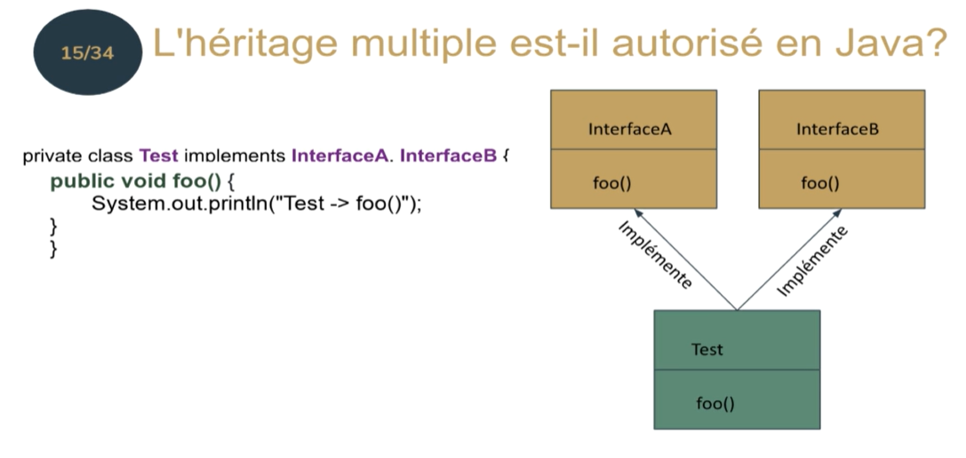

Le problème est résolu, ça compile, mais le code des méthodes par défaut n’est pas applicable
(les implémentations des méthodes par défaut ne servent à rien).

Une nouvelle syntaxe a été proposée :
On peut appeler l’implémentation de l’interface A dans la classe Test avec la syntaxe ci-dessous.
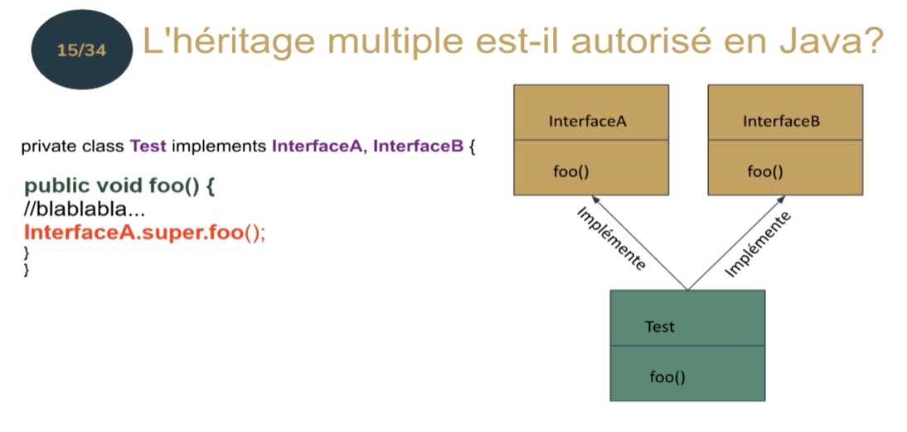

17. Qu’est-ce que le polymorphisme?

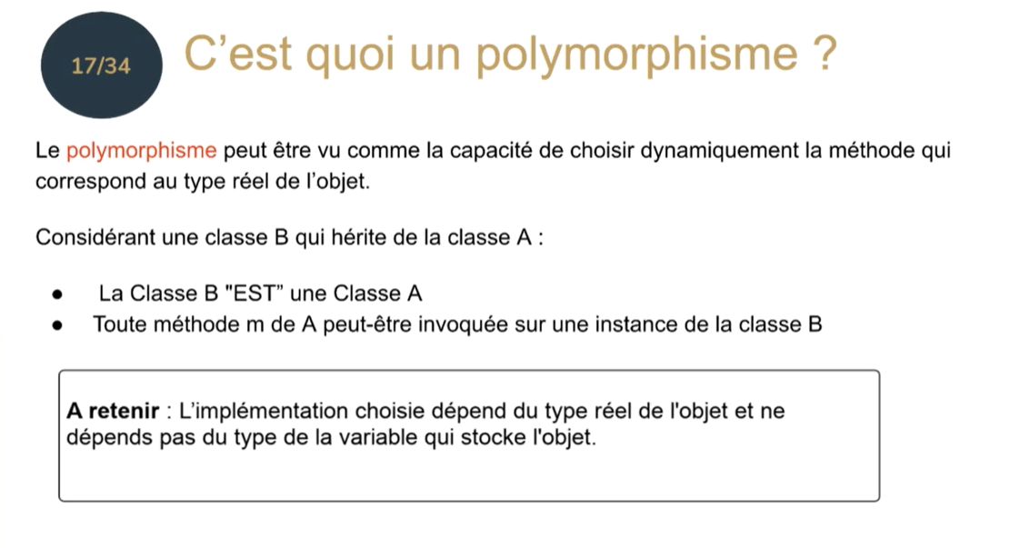

Le polymorphisme : une classe peut prendre plusieurs formes.
C’est d’autant plus vrai des classes qui héritent d’une classe supérieure avec l’overiding (la redéfinition d’une méthode).
Si on considère une classe B qui hérite de la classe A, tout objet de type B est un objet de type A (mais l’inverse est faux).
Et aussi, on a toutes les méthodes de A peuvent être invoquées sur une instance de A et aussi de B.
La classe B peut redéfinir cette méthode.
➔ Cela s’appelle la spécialisation.
On spécialise, on adapte la méthode m pour les classes en font.

Cela signifie que lorsqu’on appelle une méthode sur un objet, l’implémentation choisie dépend du type réel de l’objet. C’est-à-dire la classe qui a créé l’objet et ne dépend pas du type de la variable qui stocke l’objet.

Par exemple :
Soit une classe de type Animal avec une méthode parler() .
On a deux autres classes Chat et Chien qui héritent de la même classe animale.
Ils vont pouvoir redéfinir la méthode parler() pour l’adapter aux caractéristiques d’un Chat qui ne s’exprime pas de la même façon qu’un Chien.
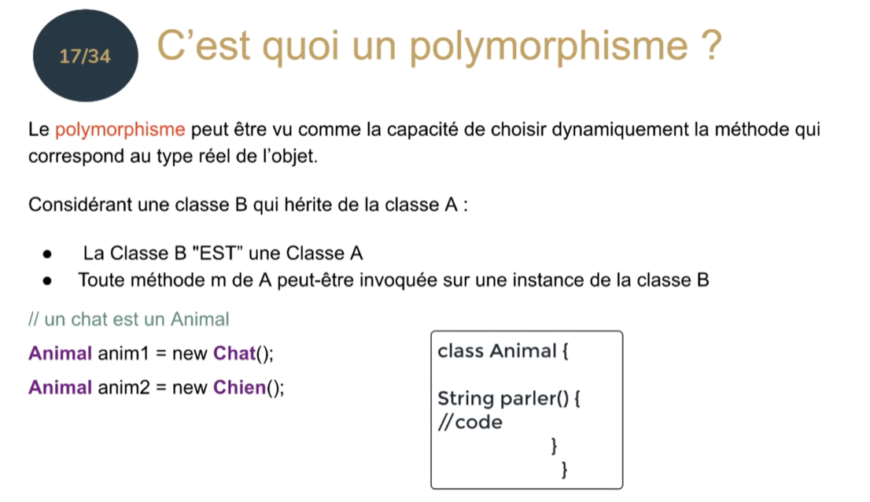
Si on fait appel à la même méthode sur deux instances Chat et Chien, on aura deux comportements différents. Parce qu’on a redéfinit la méthode dans les deux classes.

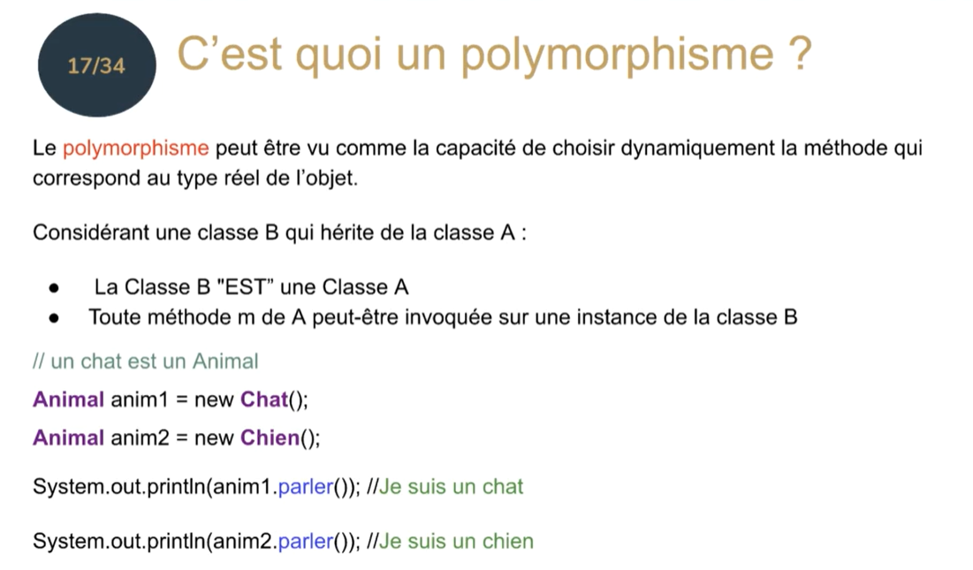

Section 5 : Modificateurs des identificateurs

18. Modificateurs d'accès
Modificateurs des identificateurs : ce sont des mots clés que l’on peut ajouter à une définition ou un identificateur pour changer leur signification.
On peut donc distinguer les modificateurs avec accès et les modificateurs sans accès.

Les modificateurs d’accès sont des mots clés pour définir le niveau d’accès aux classes, variables et méthodes.
Ce sont des mots clés qui permettent de définir l’accessibilité.
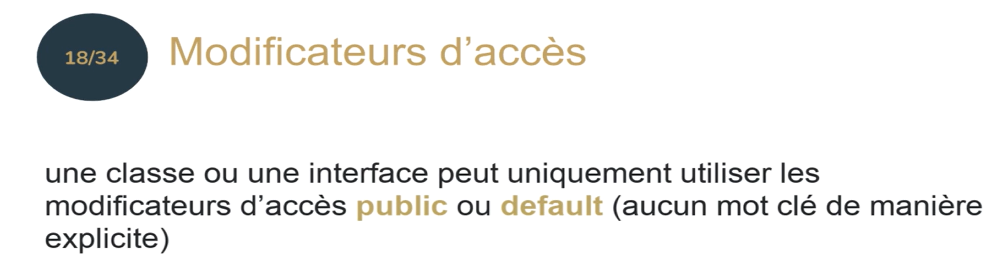

Au niveau des membres ou des variables de méthodes, on peut utiliser quatre modificateurs d’accès.
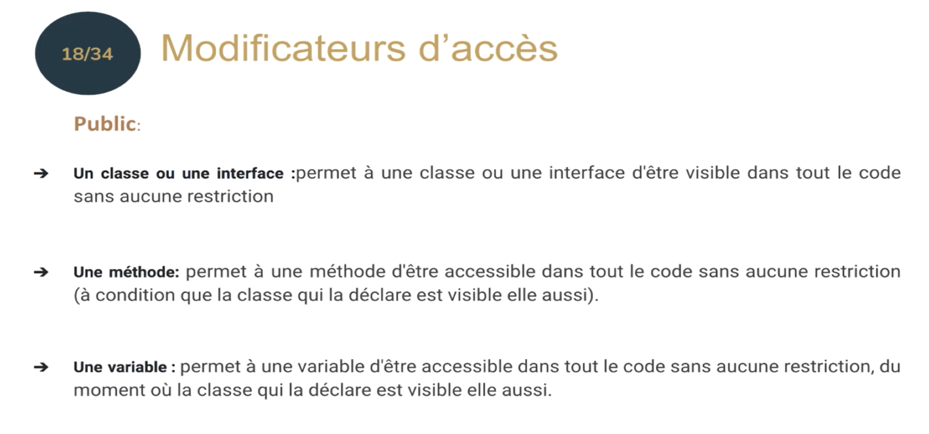

Les modificateurs par défaut est aussi appelé package private.

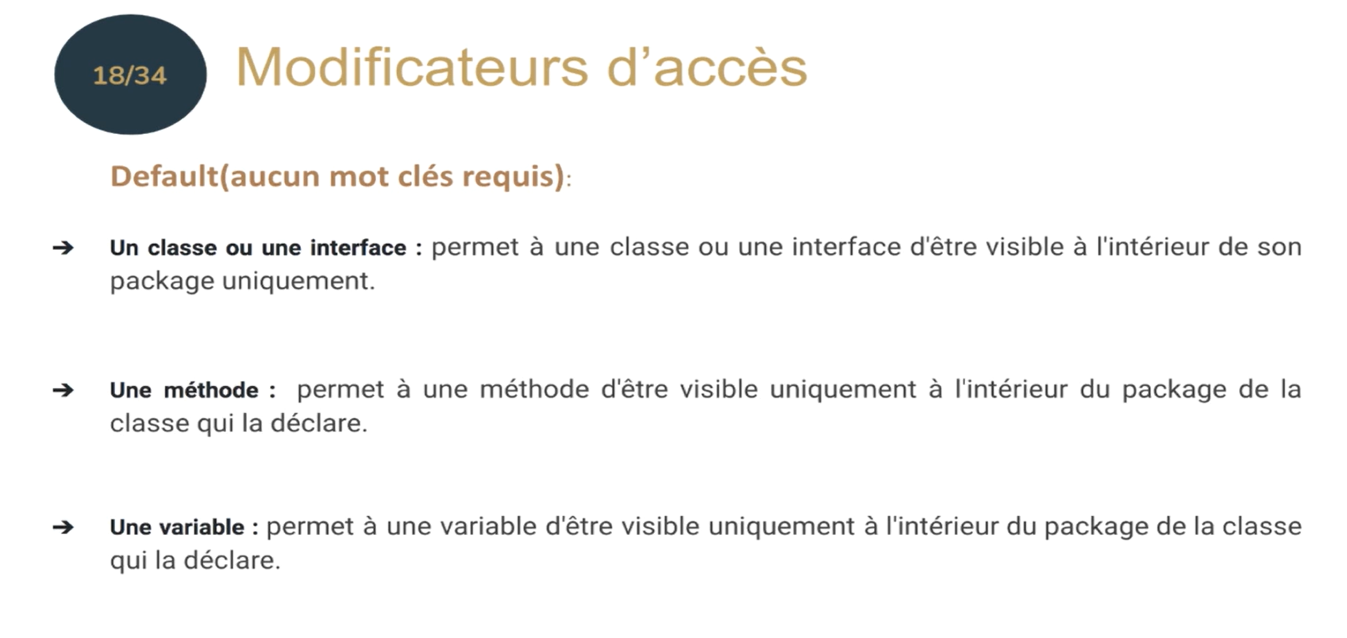

Le modificateur protected ne s’applique pas sur les classes et les interfaces.

Protected : protégé ➔ on peut accéder aux membres à partir du même package et de toutes les sous-classes de sa classe, même s’ils se trouvent dans un autre package.
Pour la sous-classe, il est possible de redéfinir la méthode (qui peut se trouver dans un autre package) ou de l’invoquer.

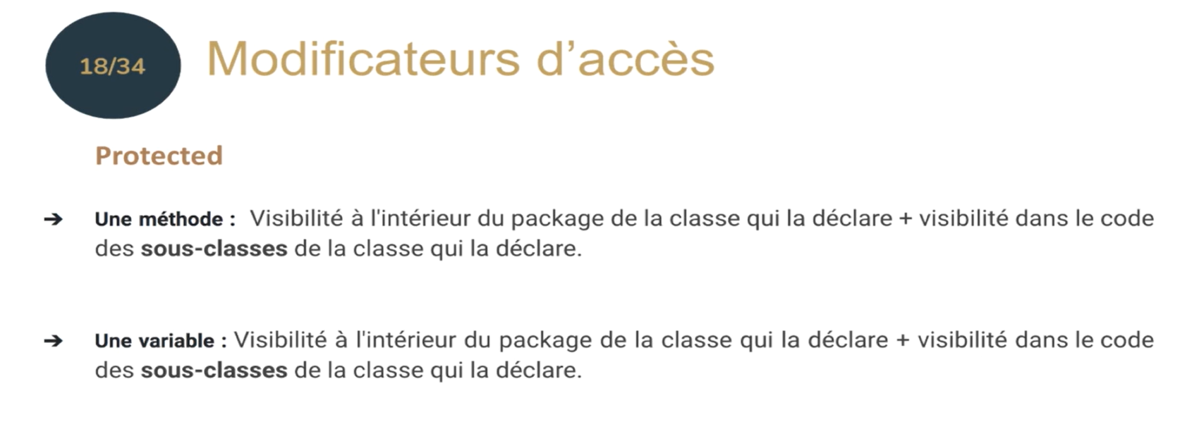

Pour plus de clarté, voici un exemple :

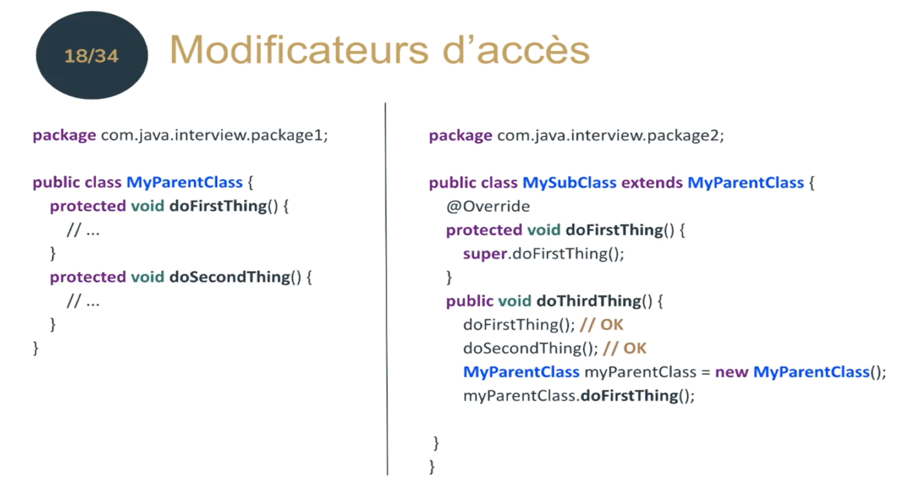

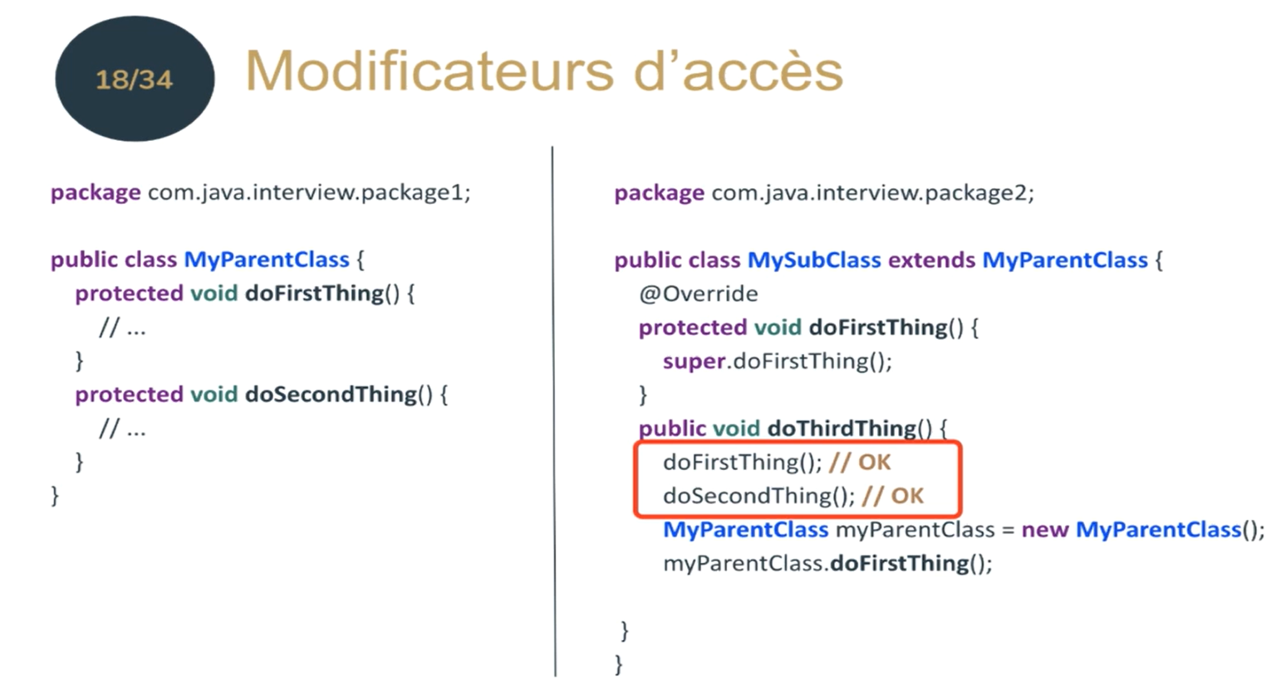

Dans MySubClass, si on essaie d’instancier la classe parente et on essaie d’accéder à la méthode protégée, on aura une erreur de compilation.
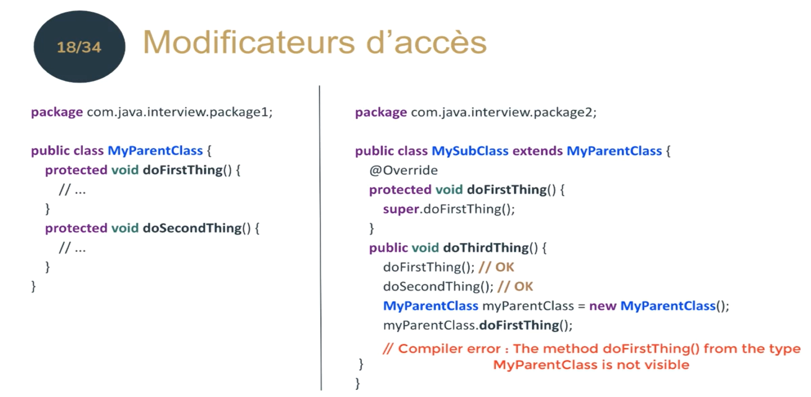

Cette règle s’applique également pour les variables.
On ne peut pas accéder à des variables protégées dans la sous-classe, dans un autre package avec une instance.

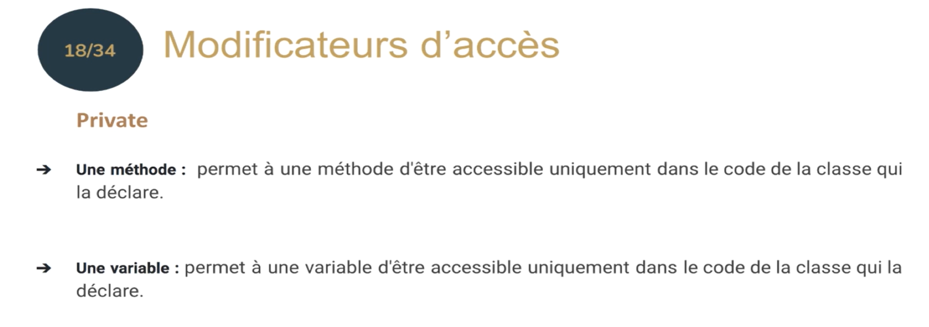

L’accès privé n’empêche pas, à une sous-classe, de déclarer une méthode avec exactement la même signature.
Dans ce cas, on ne parle pas de redéfinition de méthodes, mais plutôt d’une nouvelle définition de la méthode puisque la méthode de la super classe et non visible par la sous-classe.

19. Modificateurs sans accès
Une interface est implicitement abstract, ce qui veut dire qu’il n’est pas nécessaire d’utiliser ce modificateur pour la déclaration des interfaces.
Une classe abstraite est une classe template, c’est-à-dire qui déclare un ensemble de méthodes qui peuvent être abstraites à leur tour.
Elle permet à d’autres classes de s’en servir en héritant de cette classe pour définir un comportement spécialisé.
A retenir qu’une classe abstraite ne peut pas être instancier directement. Et une classe abstraite ne peut pas utiliser le modificateur final pour les méthodes.
Une méthode abstraite est une méthode template qui n’implémente pas de code.
Ce qui permet ainsi à d’autres classes de s’en servir en héritant de la classe qui définit cette méthode, pour définir un comportement spécialisé.
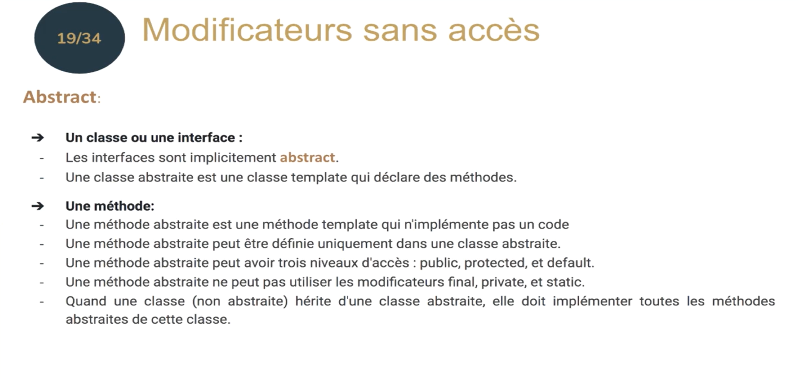
On ne peut pas déclarer une variable abstract.
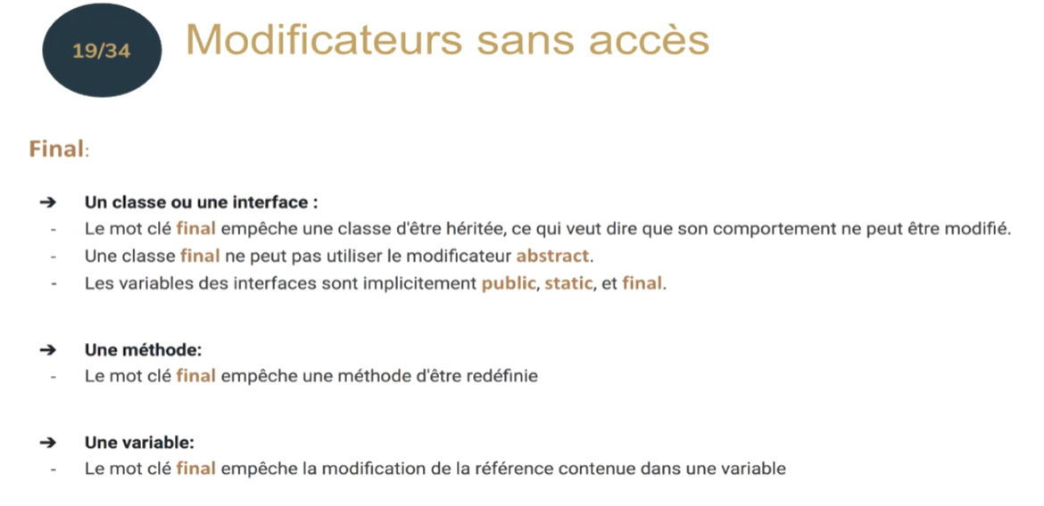

Le mot clé static ne s’applique pas sur les interfaces et les classes, ça ne peut être que sur les méthodes et les variables.

Une méthode statique peut être invoquée sans créer d’instance de la classe.
Une méthode statique est accessible au chargement de la classe en mémoire par la JVM.
L’appel à une méthode statique se fait alors en utilisant le nom de la classe plutôt que le nom de l’objet.
Une méthode statique ne peut pas utiliser des variables d’instance ou invoquer des méthodes d’instance.
Parce qu’au moment où la méthode statique est appelée, par exemple dans une autre classe, la classe peut ne pas être instanciée. Donc, on ne peut pas, à l’intérieur d’une méthode statique, invoquer ou utiliser des variables d’instance.

On peut utiliser une variable statique après le chargement de la classe en mémoire par la JVM.

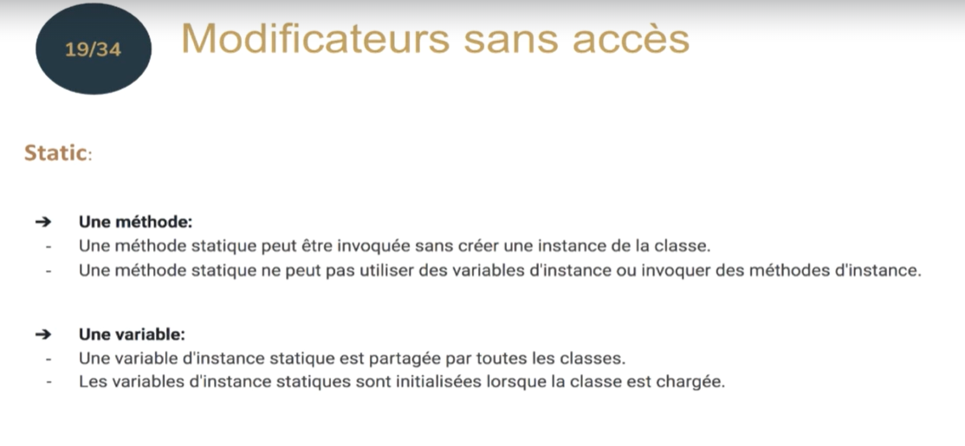

Section 6 : Les exceptions Java

20. Pourquoi gérer exceptions en Java est-il important?
Et pourquoi les exceptions existent en Java ?

Pour gérer ses exceptions, Java intègre toutes les exceptions comme une classe particulière qui est la classe exception.
Cette classe contient un nombre important de classes dérivées.
Le fait de gérer les exceptions s’appelle la capture d’exception.
La capture d’exceptions sert à deux types de personnes :
- les utilisateurs,
- l’équipe d’assistance/développeur

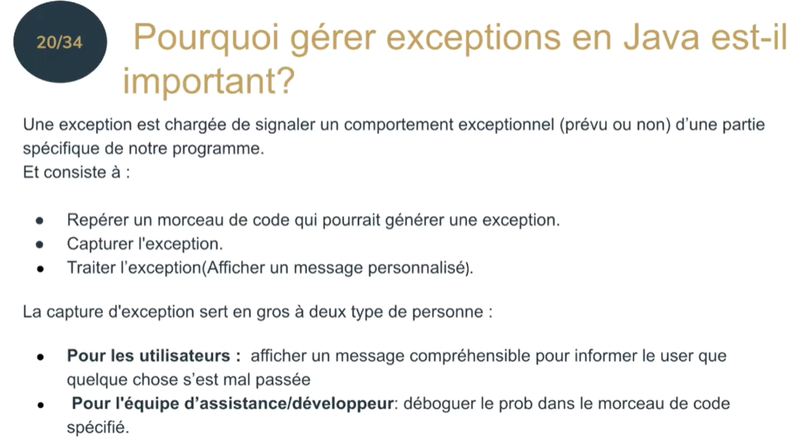

Pour l’équipe d’assistance/développeur : lors de l’écriture du code, pensez toujours aux informations dont vous aurez besoin pour déboguer.
Assurez-vous que les informations sont disponibles, principalement dans les logs.
S’il existe des exceptions, le top est des lier l’exception à un identifiant unique donné à l’utilisateur.

21. Comment gérer les exceptions en Java ?

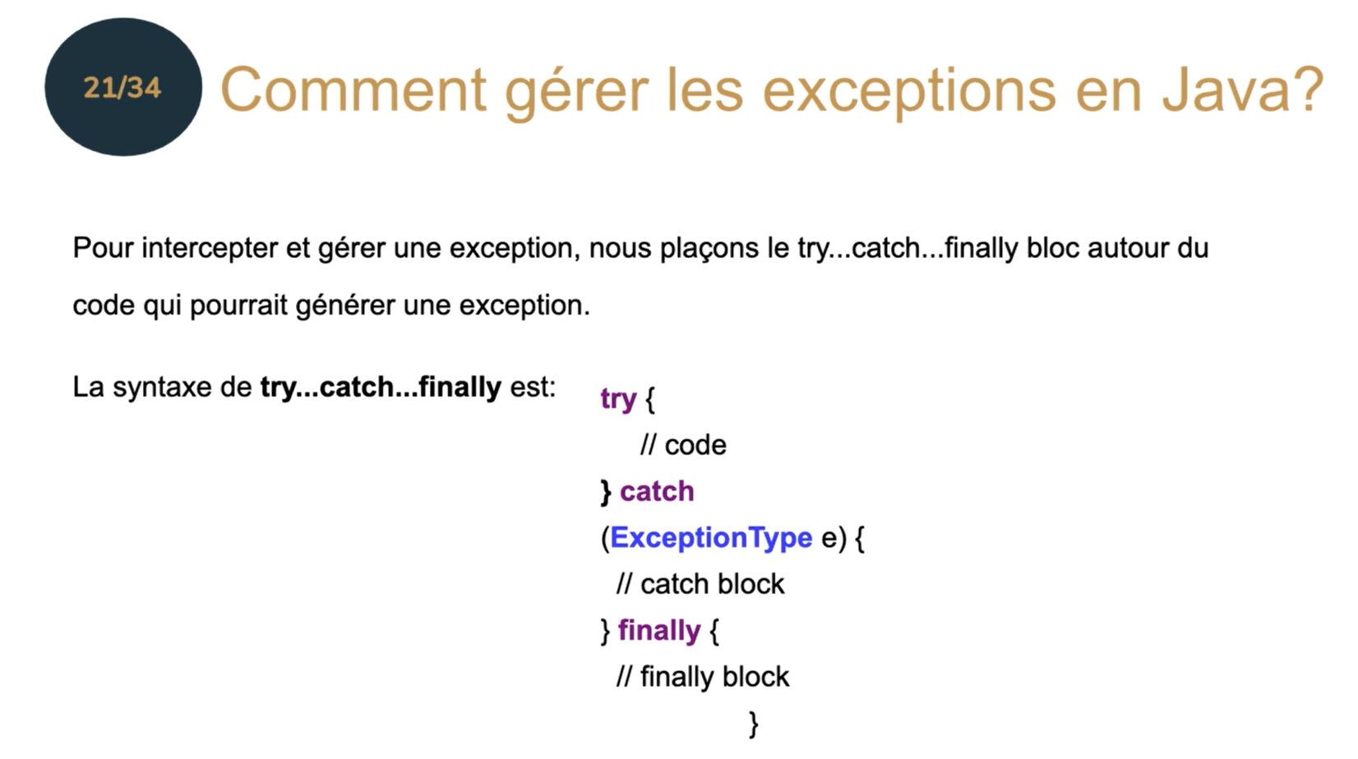
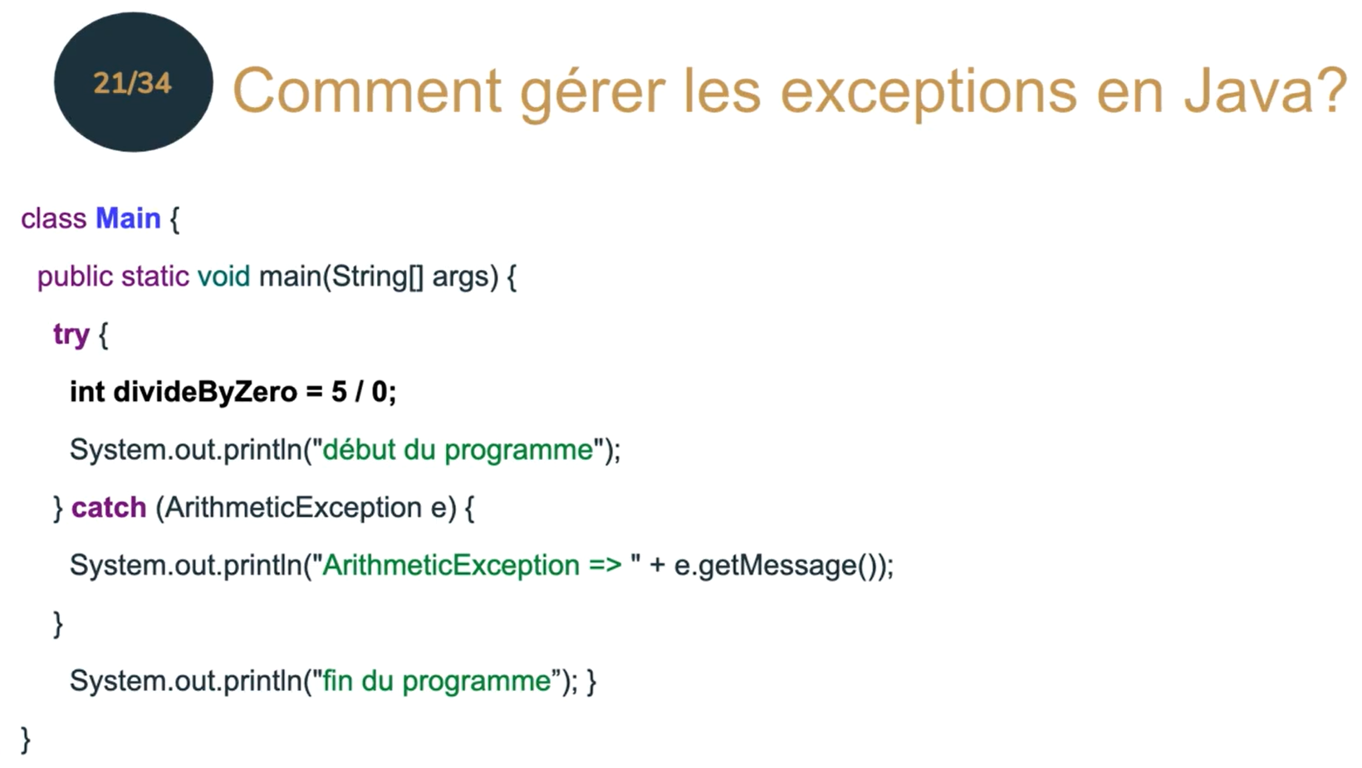

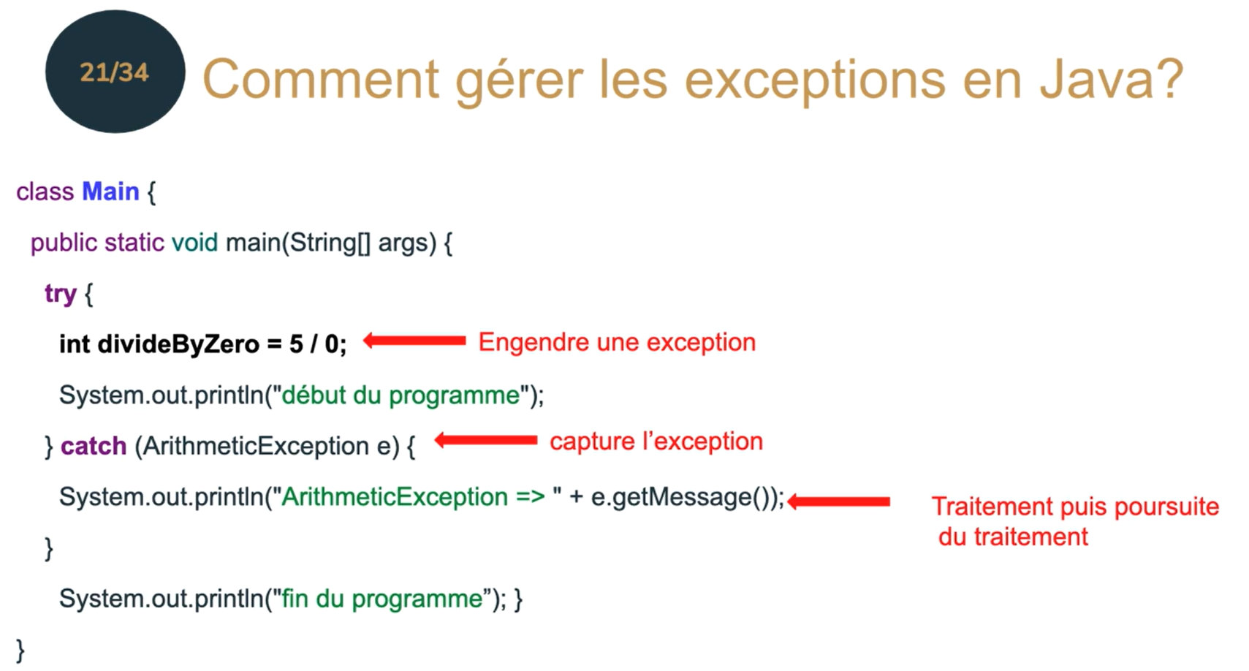

22. A quoi sert le bloc finally et comment il est excécuté?

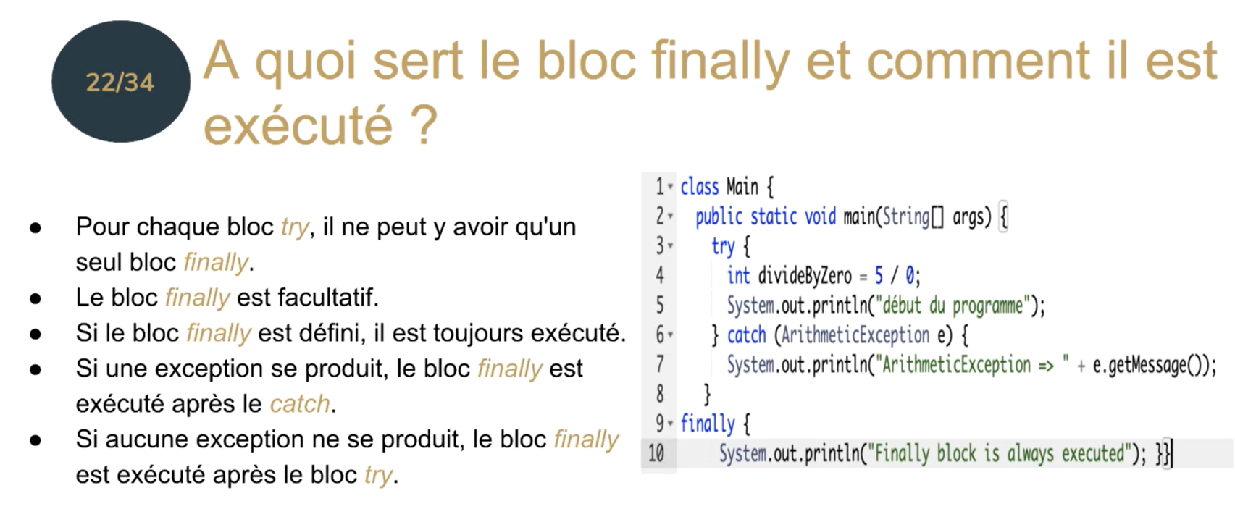
Quel que soit la façon dont on sort du bloc try, que ça soit par une exception, par une instruction break ou continu ou return ou par une propagation d’exceptions, les instructions qui sont contenues dans le bloc finally sont toujours exécutées.

A quoi sert le bloc finally et pourquoi est-il si important ?

Au niveau de la flèche, il y a une connexion qui est ouverte.

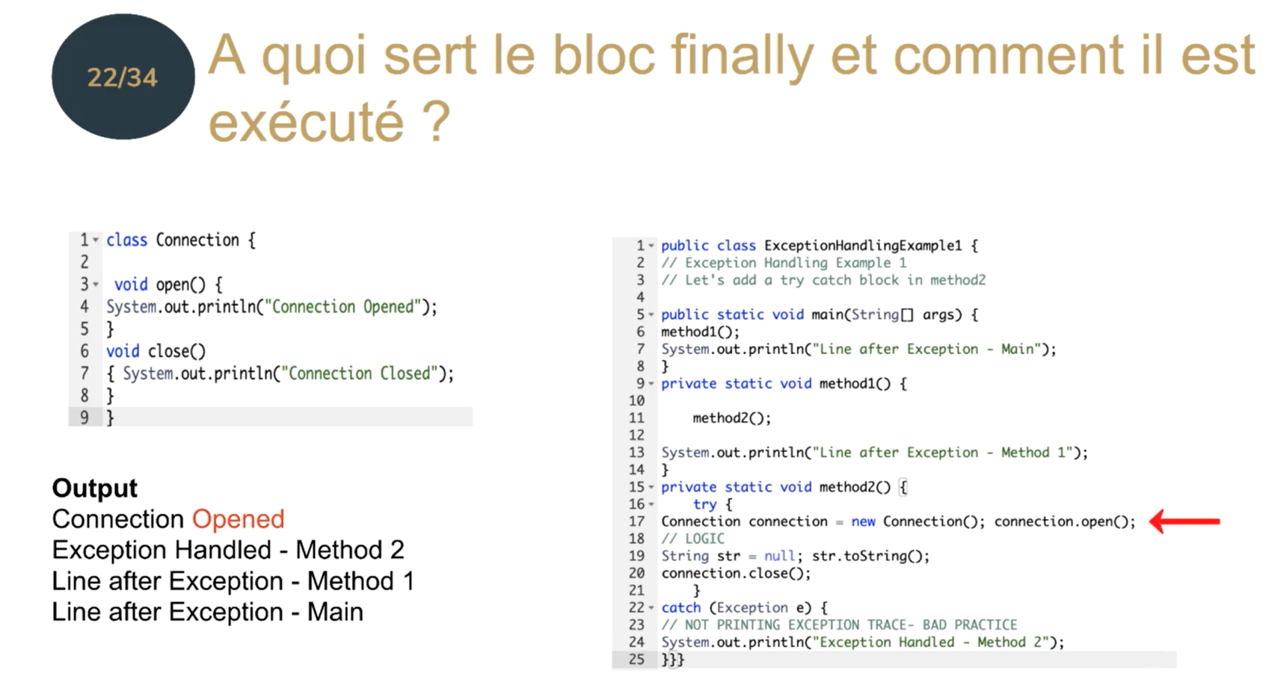

En raison de l’exception levée, juste après l’ouverture de la connexion, celle-ci n’est pas fermée.

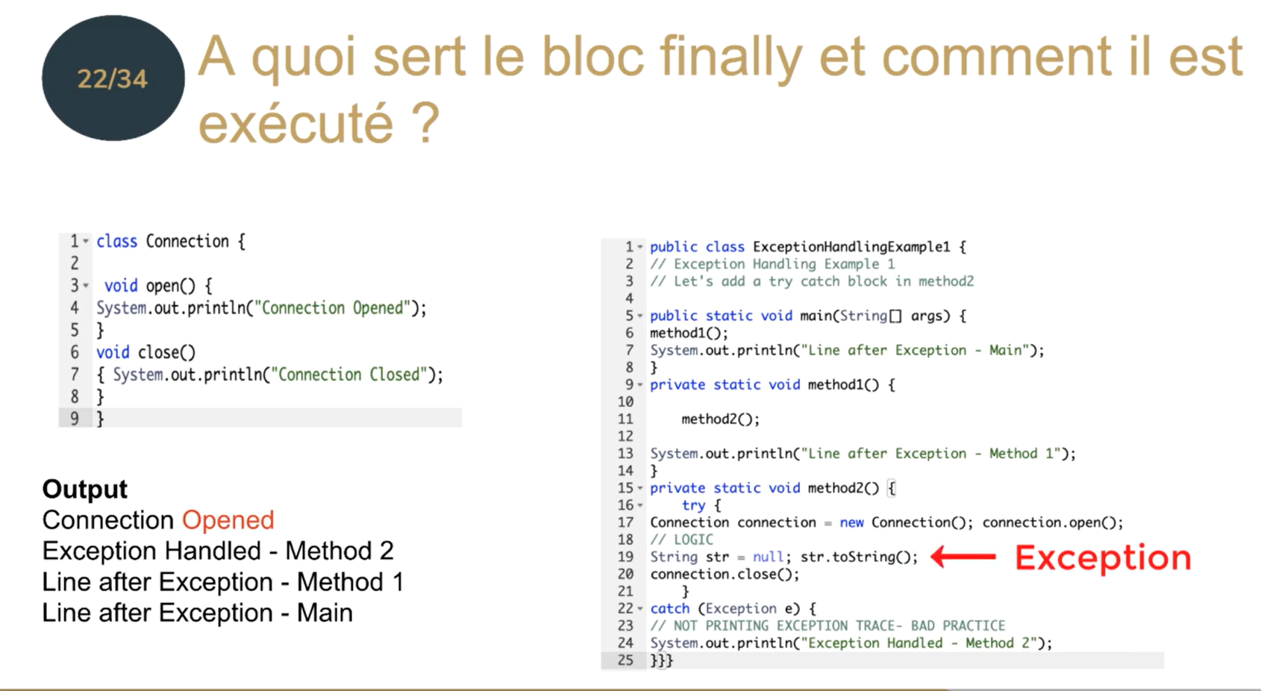

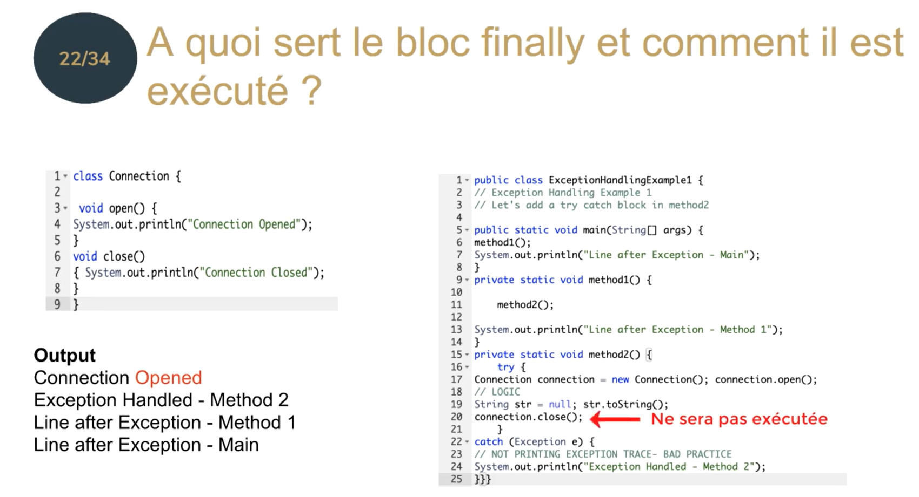

L’instruction connection.close() n’est pas exécutée (la connexion n’est pas fermée).
Donc les connexions restent ouvertes, voilà l’importance du bloc finally.

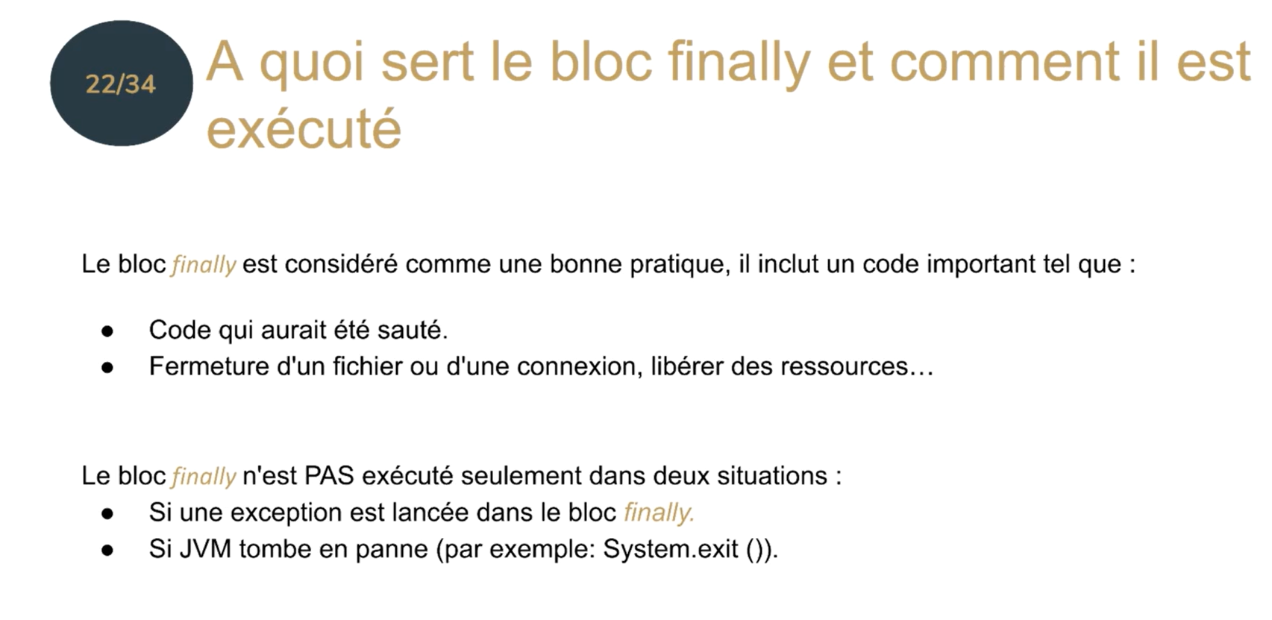

23. Différence entre unechecked exception et checked exceptions

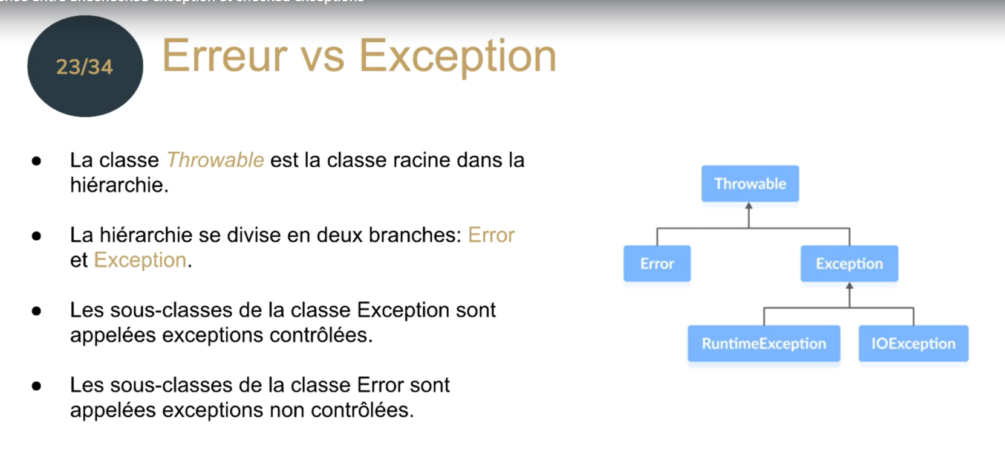

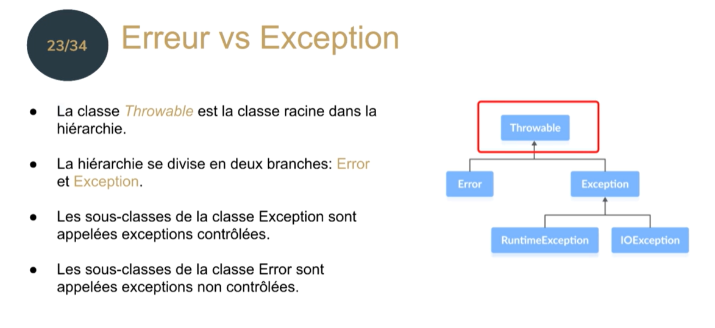

La classe Throwable descend directement de la classe Object. C’est la classe de base pour le traitement des erreurs et des exceptions.

Les sous-classes de la classe Error sont appelées exceptions non contrôlées, c’est-à-dire que l’on ne peut pas les gérer.

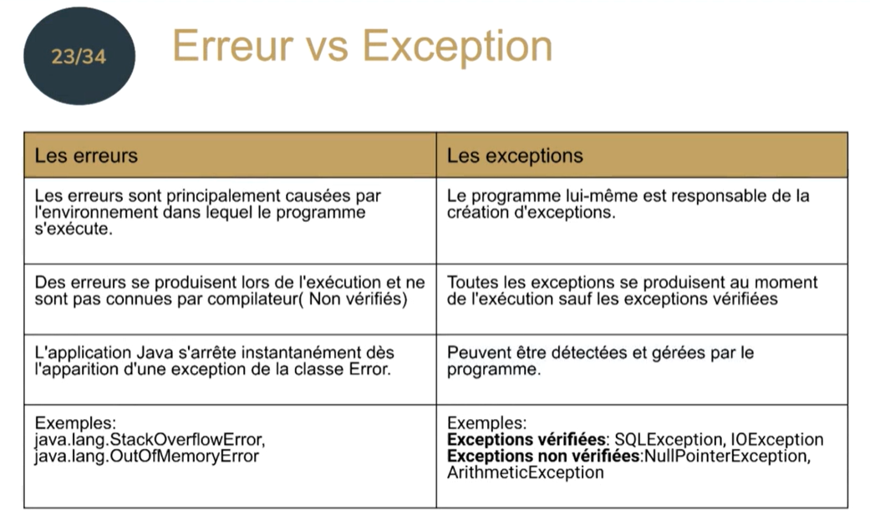

Les exceptions sont aussi classées en deux sections : les exceptions vérifiées et les exceptions non vérifiées.

Les exceptions vérifiées : partie en bleu.
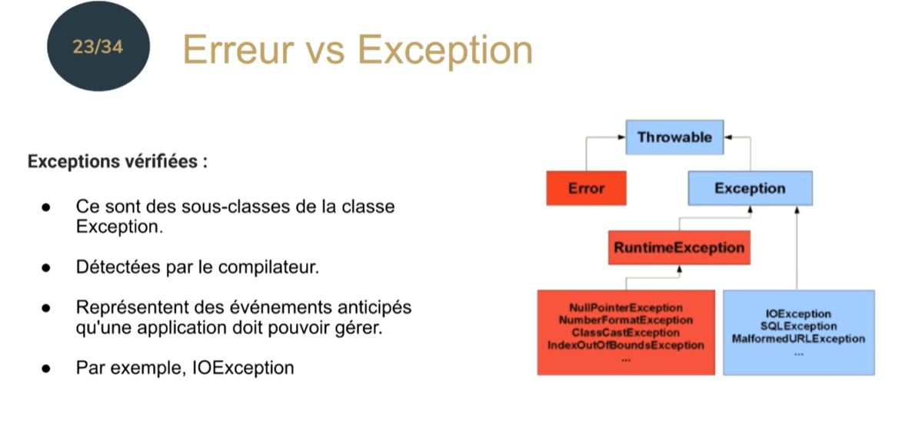

Les exceptions non vérifiées représentent des évènements imprévus auxquels une application ne peut faire face.
Donc ce sont généralement le résultat d’un bug dans l’application.
Dans une exception non vérifiée, les méthodes pouvant les générer ne les déclarent pas explicitement. C’est-à-dire que Java ne nous impose pas de les gérer au moment de la compilation.
Dans le pire cas, l’exception remontera toute la pile de l’appel de méthodes et arrêtera sauvagement notre application.

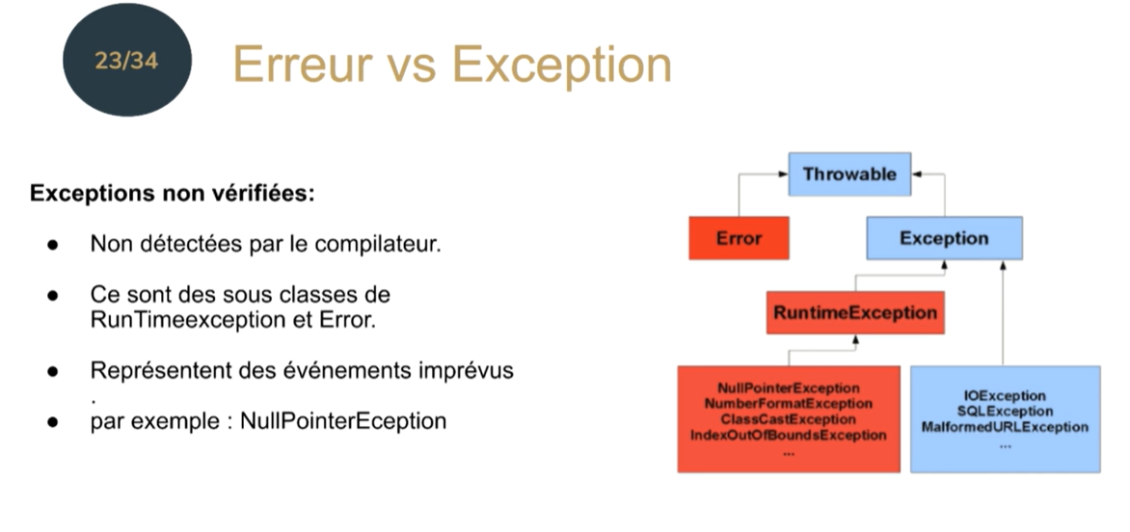
24. Comment propager et comment lever une exception?

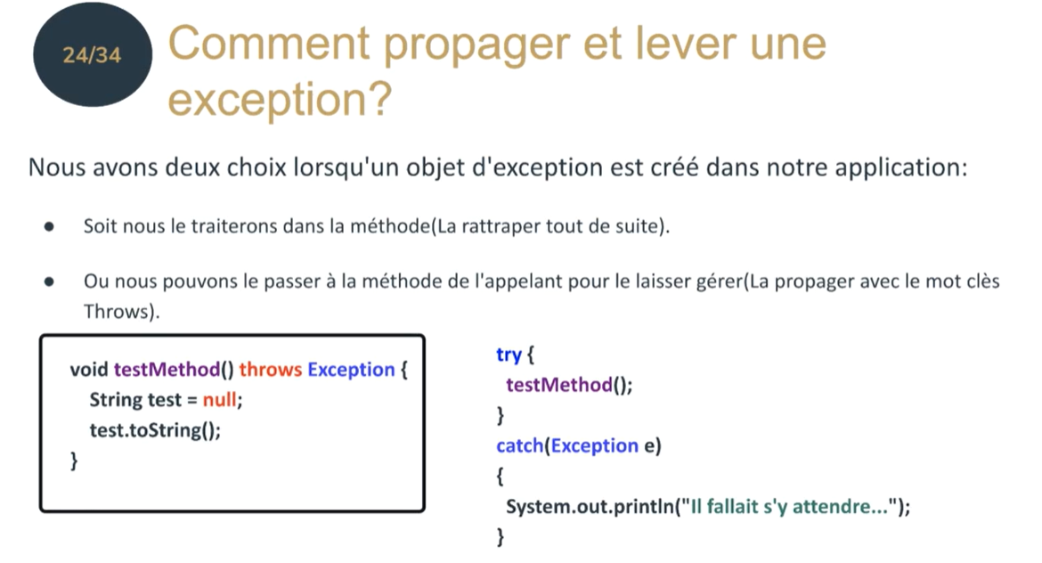

Par exemple, ici, on a une méthode qui s’appelle testMethod() qui se contente de transmettre l’exception au sous-programme appelant. Dans l’en-tête, on trouve le mot clé throws.
Donc ce mode de fonctionnement fait qu’une exception non rattrapée, va se propager dans la pile d’appel de ce programme, jusqu’à ce qu’il soit rattrapé.
Et s’il n’est jamais rattrapé, c’est la JVM qui va le faire.
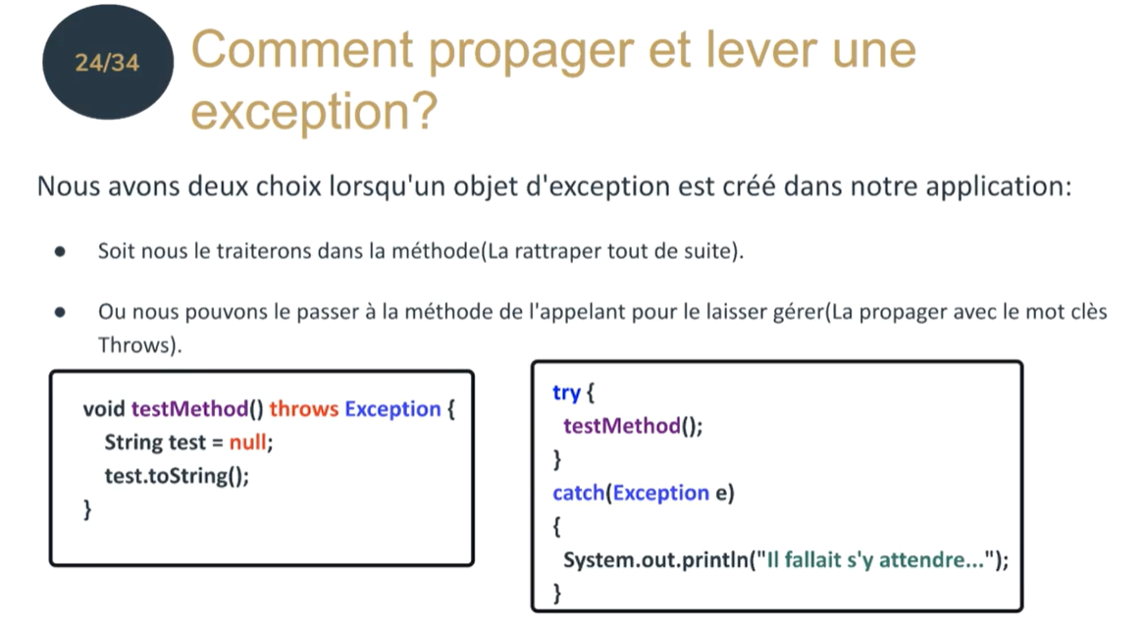
Dans la partie à droite, on trouve l’appelant, c’est-à-dire qui appelle des méthodes.
Ici, on a choisi de traiter, de rattraper les exceptions au lieu de la propager.
Donc, à gauche, on a un exemple d’une méthode qui propage l’exception et à droite, c’est un programme qui traite l’exception.
Donc lorsqu’une instruction est susceptible de lever une exception, on doit soit la rattraper tout de suite, soit indiquer dans l’entête du sous-programme qu’une exception peut se propager et qui doit être traité dans le sous-programme appelant.

Par exemple, nous avons cette liste ordonnées de méthodes qu’on appelle pile d’appels.
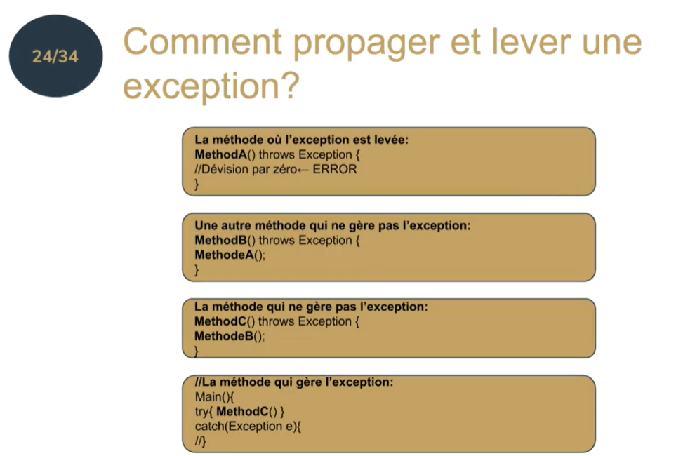

Donc la méthode main() appelle la méthode methodC() qui appelle une autre méthode (methodB()) et ainsi de suite.
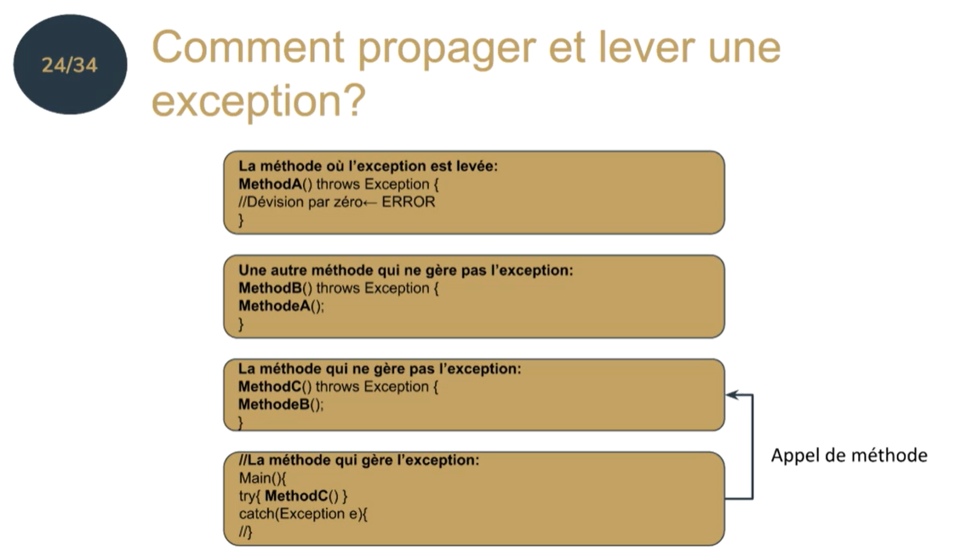

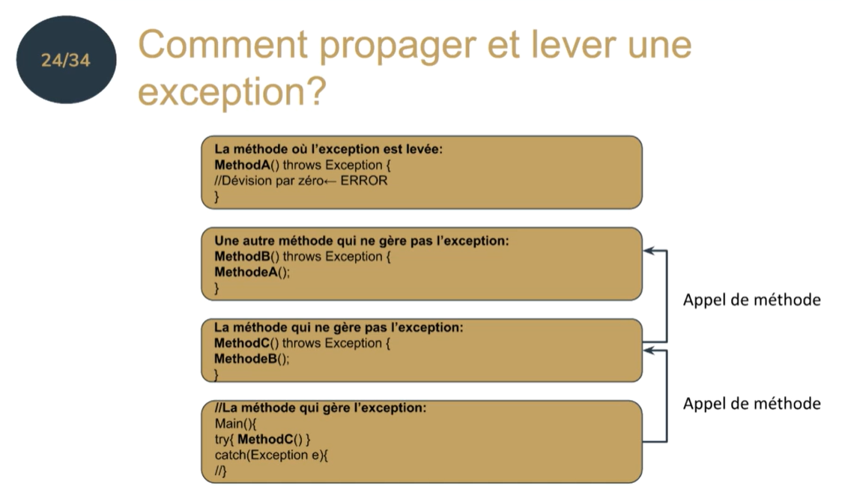

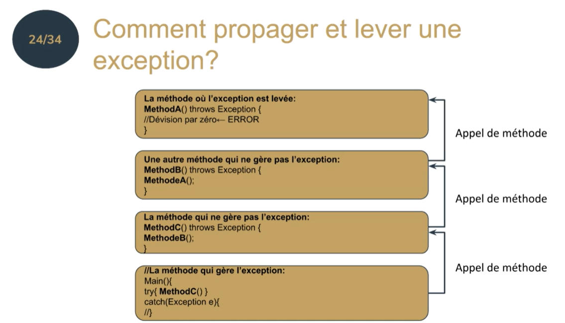

Donc, la division par zéro dans methodC va engendrer une exception.
Donc le système d’exécution va rechercher ensuite dans la pile d’appels une méthode qui contient le bloc de code pour gérer l’exception, le bloc try/catch.
Ici, le bloc try/catch est dans la méthode main(). C’est la méthode qui gère l’exception.
On l’appelle également, le gestionnaire d’exception.
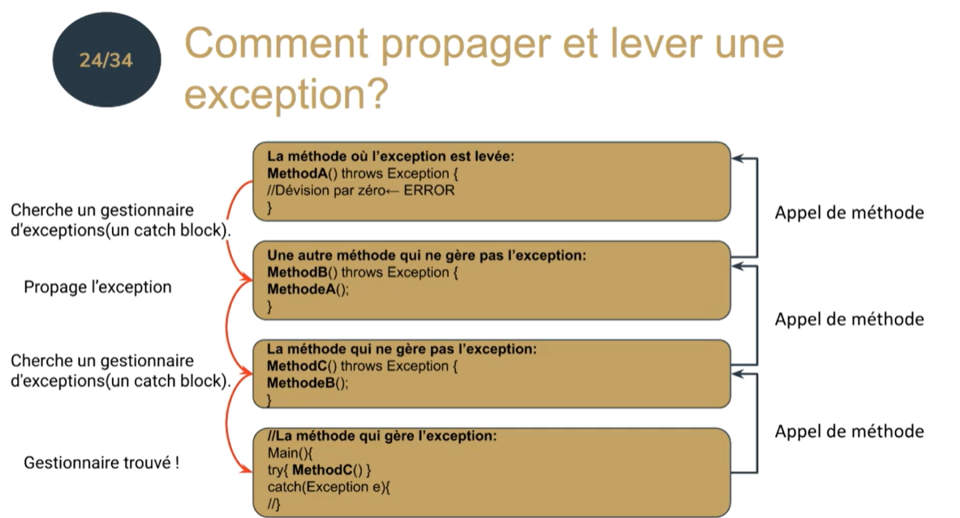

Une fois le gestionnaire approprié trouvé, l’exception est traitée.
Mais si le système d’exécution ne trouve pas de gestionnaire d’exception, alors le système d’exécution transfère l’objet d’exception au gestionnaire d’exception par défaut qui fait partie du système d’exécution.
Ce gestionnaire affiche les informations d’exception dans les logs et arrête le programme de manière anormale. ➔ Ce n’est pas conseillé !
Voici comment se propage une exception dans une pile d’appels.

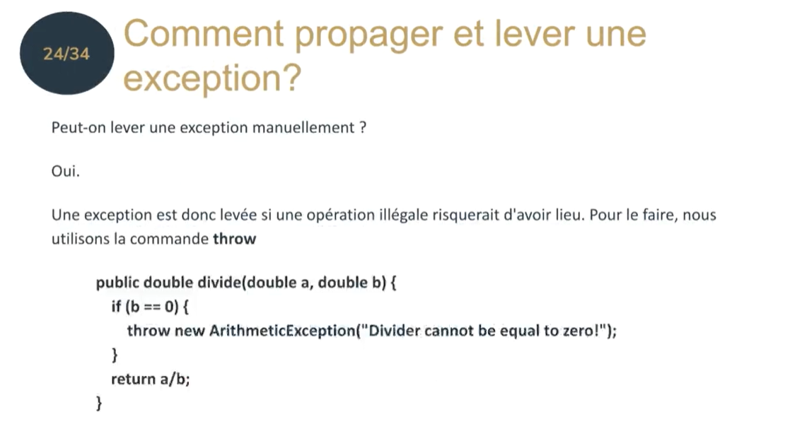
On peut se poser la question s’il est possible de lever une exception manuellement.
- Oui
On peut définir notre propre ensemble de conditions ou de règles et lever explicitement une exception à l’aide du mot clé throw (au singulier).
Donc, ce que nous devons faire, c’est simplement définir la condition d’exception et la lever à l’aide du mot clé throw.
Ce mot clé « throw » peut également être utilisé pour lancer des exceptions personnalisées ou les propager.

25. Comment personnaliser une exception ?
On aura parfois besoin, dans un programme, de le personnaliser dans le cas où nous devons gérer des exceptions spécifiques à notre logique métier.

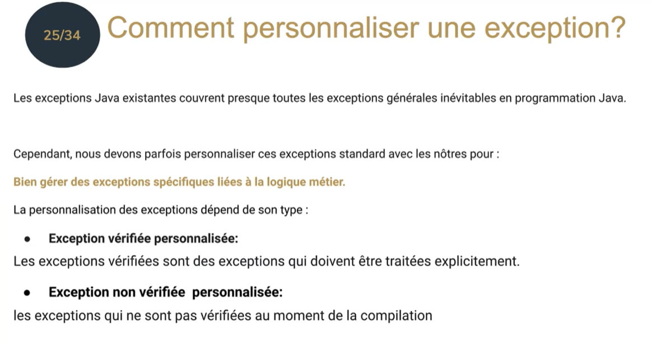

On voit ici qu’il s’agit du type vérifié puisqu’on hérite de Exception .
Remarquez que le constructeur doit prendre une chaîne de caractères comme message d’erreur.
Et il faut bien appeler le constructeur parent avec le mot clé super.
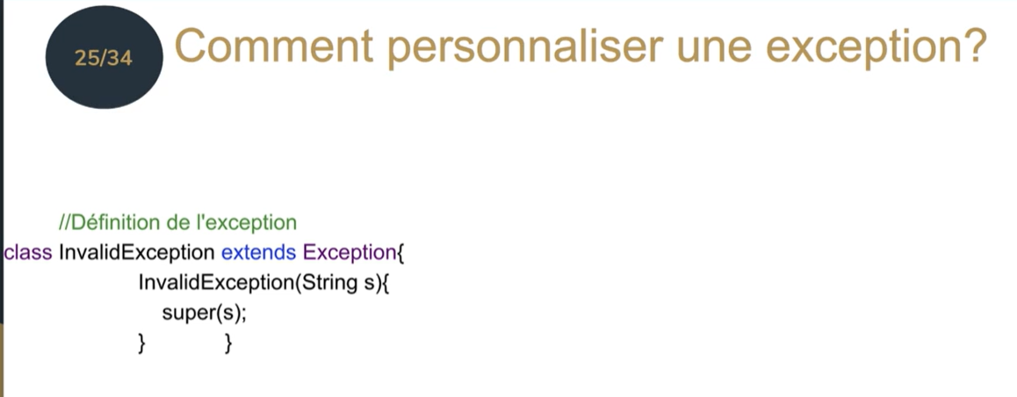

A chaque levée de cette exception, comme la ligne en bleu : throw new InvalidException(« Pas valide ») ; , on passe notre message d’erreur qui sera affiché dans les logs.
Dans la méthode statique, on voit un try/catch explicite puisqu’on est censé traiter cette exception.

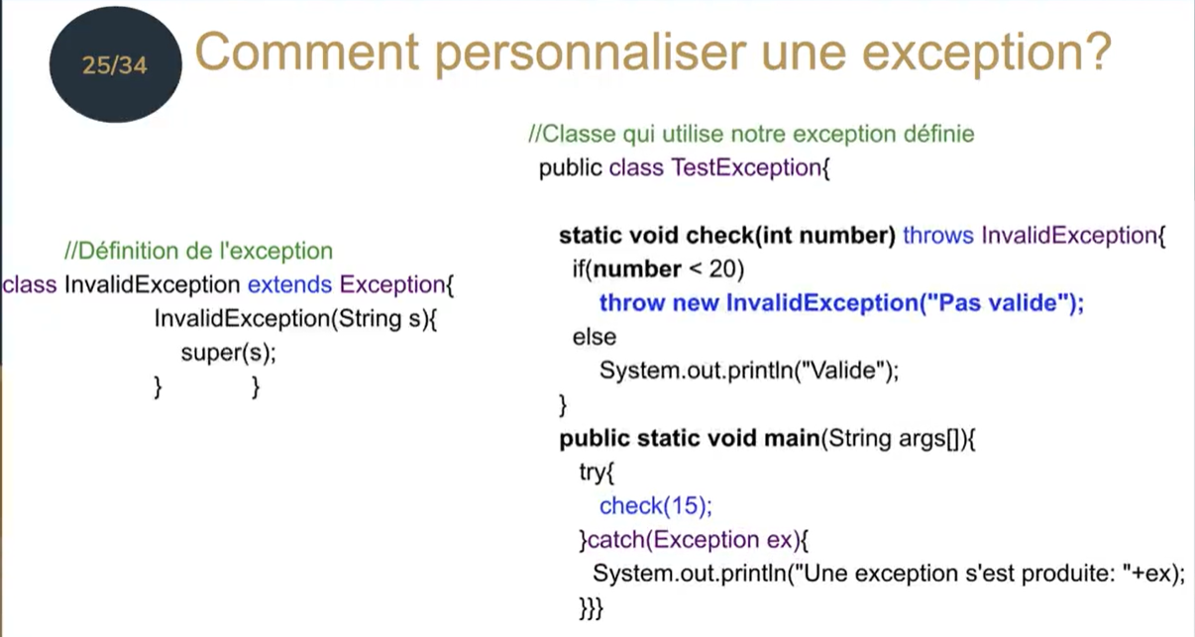

Et voilà ce qui est affiché :

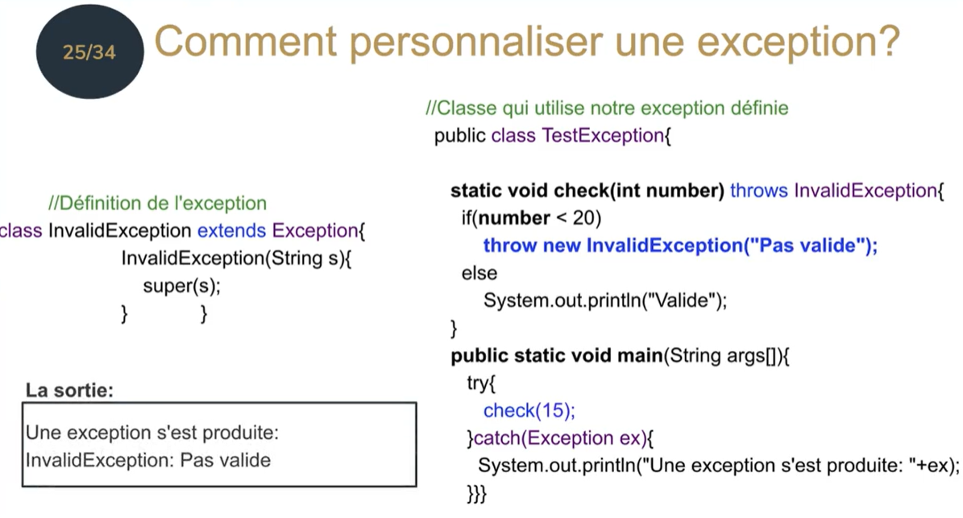

Pour les exceptions non vérifiées, on hérite de RuntimeException.

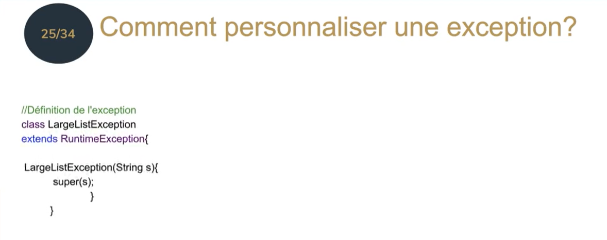

Ensuite, dans une classe, on spécifie une condition pour lever notre exception personnalisée. On passe le message d’erreur à afficher dans les logs.

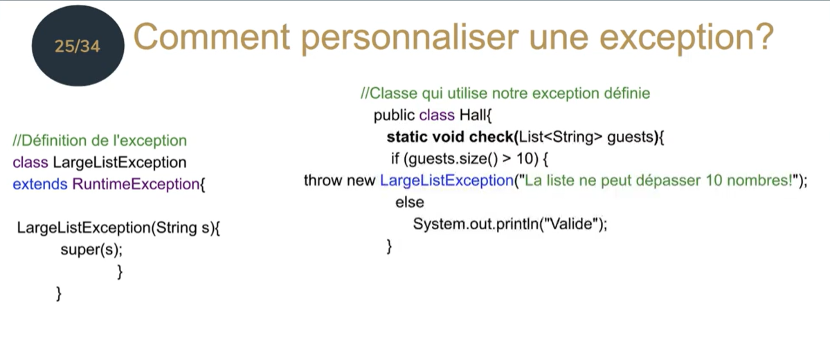
Ici, on n’a pas déclarer la classe d’exception au niveau de la méthode check() ➔ throws ….

Ici, on n’a pas déclarer la classe d’exception, puisqu’elle est non vérifiée, donc on n’est pas obligé.

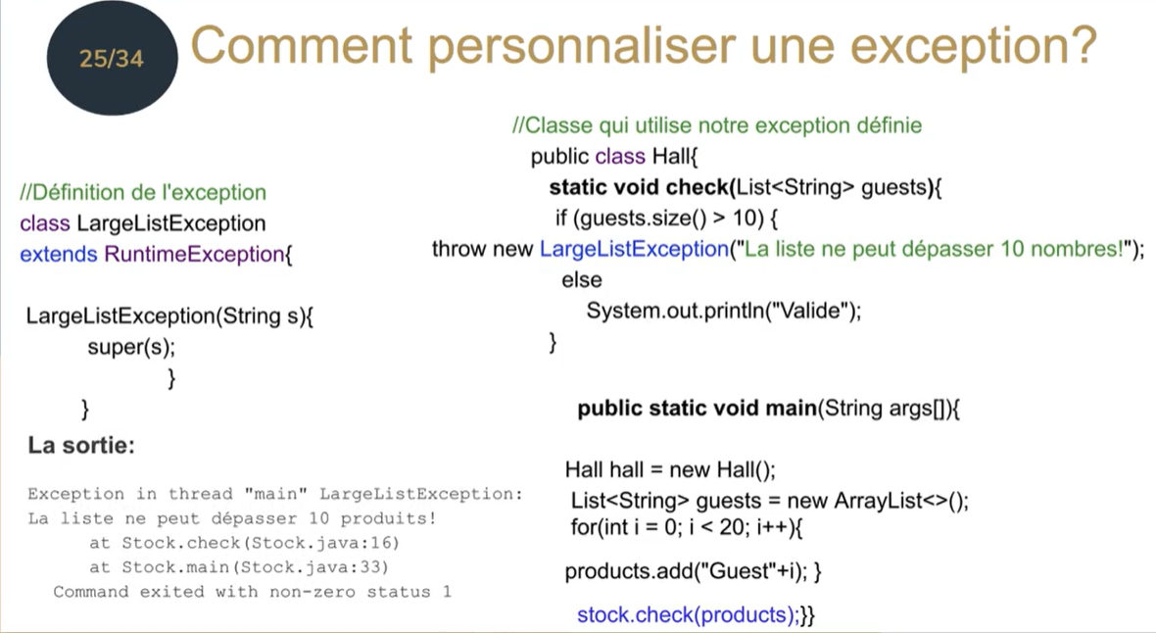

Ici, on n’a pas spécifier de try/catch, mais on aura quand même un message d’erreur (qui à été passé en argument).

Section 7 : Les collections Java

26. Pourquoi avons-nous besoin des collections ?

Dans un tableau il faut réserver l’espace mémoire nécessaire.
Les tableaux comportent des limitations.
La première limitation est sa taille fixe.
Une fois initialisé, on ne peut pas changer la taille du tableau, il faut la préciser à l’avance, ce qui ne les rendent pas très flexibles.
Les tableaux ne peuvent contenir uniquement des éléments homogènes de données, c’est-à-dire de même type.
On peut résoudre ceci en créant un tableau d’objets, c’est-à-dire de type Object.
Dans un tableau, il n’y a pas de structure de données sous-jacente. C’est-à-dire que les tableaux ne sont pas implémentés sur des standards ou des ready made comme on dit.
Des ready made signifie qu’il y a des méthodes prêtes à l’emploi.
Dans les tableaux, c’est à l’utilisateur d’implémenter tout ça, toutes les méthodes, comme par exemple pour la recherche.
Pour chercher un élément, il faut parcourir le tableau, c’est au développeur de coder cela.
En revanche, dans les collections, il existe une méthodes qui s’appelle contain() qui permet de savoir si l’élément existe dans la collection.
Donc on utilise plutôt les collections que les tableaux, ce qui résout les 3 limitations de tableau.

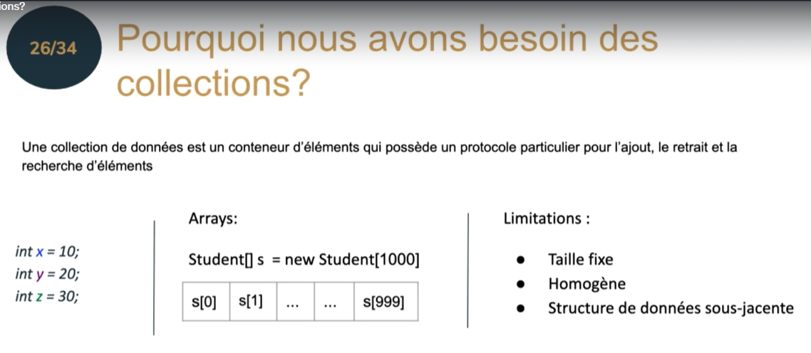

27. Quels sont les différents types de collections ?

Présentation de hiérarchie d’interfaces de collection les plus connues.
Il s’agit de l’ensemble d’interfaces qui encapsulent la majorité des méthodes utilisables avec toutes les implémentations concrètes.

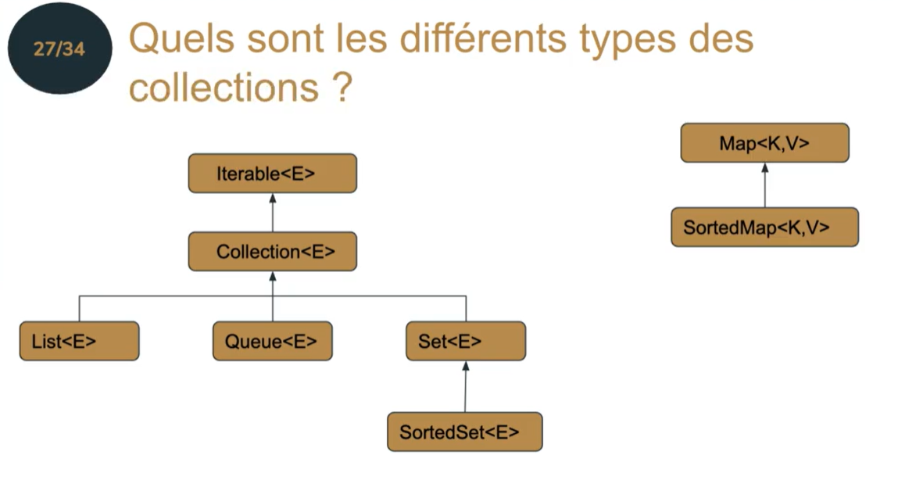

Voici un diagramme de classes ci-dessus.
L’interface de base est collection, qui est le fondement de toutes les collections de Java.
Cette interface décrit les méthodes de base pour travailler avec chaque collection.
Les méthodes les plus importantes sont les six suivantes, pour manipuler chaque collection :
- size()
- isEmpty()
- contains(Object)
- add(E)
- remove(Object)
- clear()

Sur le diagramme de gauche, on voit 3 sous-branches :
List<E>, Queue<E> et l’interface Set<E>.
SortedSet<E> hérite de l’interface Set<E>.

L’interface List<E> :
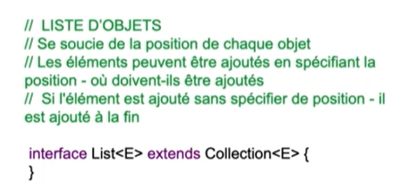
Une liste est une collection d’éléments ordonnés, donc les doublons sont acceptés.
Avec cette interface, il y a un système d’indexation qui a été introduit pour permettre l’accès rapide aux éléments de la liste. Avec des méthodes get(), il y a l’indexe en paramètre par exemple.

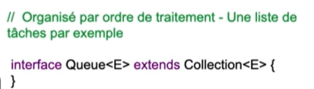
Pour l’interface Queue, il s’agit d’une collection qui stocke des éléments dans un certain ordre avant qu’ils ne soient extraits pour le traitement.
On peut l’imaginer comme une file FIFO de données, par exemple une liste de tâches.

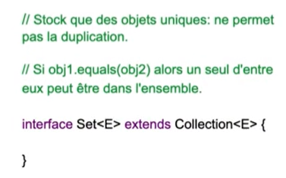
Pour la collection Set, il s’agit d’une collection d’éléments qui ne sont pas ordonnés par défaut.
L’ordre d’insertion n’est pas respectée et par défaut, il n’accepte pas la duplication, les doublons.
Ce genre d’interface, ils ont une interaction très forte avec les méthodes equals() et hashCode().
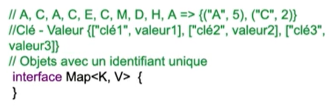
C’est une collection sous forme d’une association des paires clé/valeurs.
Il s’agit d’un groupe de paires contenant une clé et une valeur associée à cette clé.
Cette interface n’hérite ni de Set ni de Collection.
La raison ?
L’interface Collection traite des données simples alors que l’interface Map traite des données composées de clé/valeur.

28. Pouvez-vous expliquer brièvement l'implementation Vector?

Une des implémentations de l’interface est Vector.
ArrayList et Vector sont les deux classes les plus utilisées dans le package de collection Java.

Cette classe a les mêmes propriétés qu’on a vu dans 27/34.
C’est un tableau redimensionnable, cf ci-dessou :

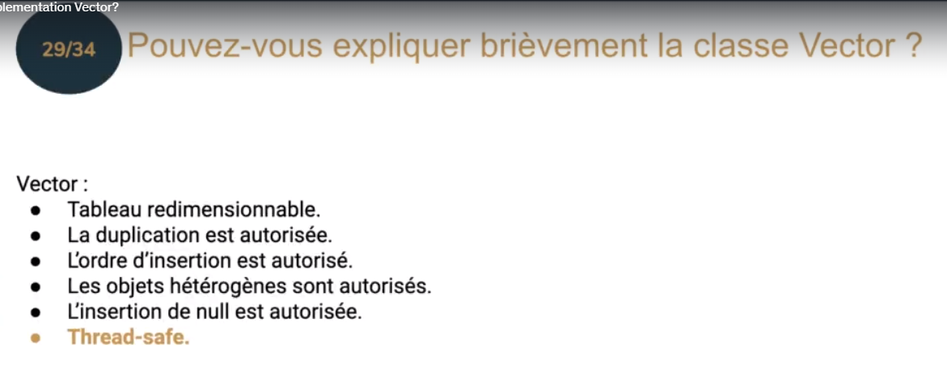
Cependant, elle a une propriété en plus, elle est thread-safe.
C’est-à-dire que toutes les méthodes de cette classe sont synchronisées.
Dans un environnement multi-threading, cette classe maintien les autres threads dans un état soit exécutable, soit non exécutable, jusqu’à ce que le thread actuel libère le verrou de l’objet.
Il peut être utile pour ce cas d’utilisation : si nous partageons une liste entre deux threads et que nous voulons qu’il soit synchronisé.
Il ne garantit pas de bonnes performances lors d’une opération de trading par exemple, parce que ça va être un peu plus long. Dans ce cas, il est recommandé ??? d’utiliser qui donne de bonnes performances si on n’a pas besoin de synchroniser la liste.
Cette classe hérite de nombreuses méthodes qu’on a vu avec les listes.
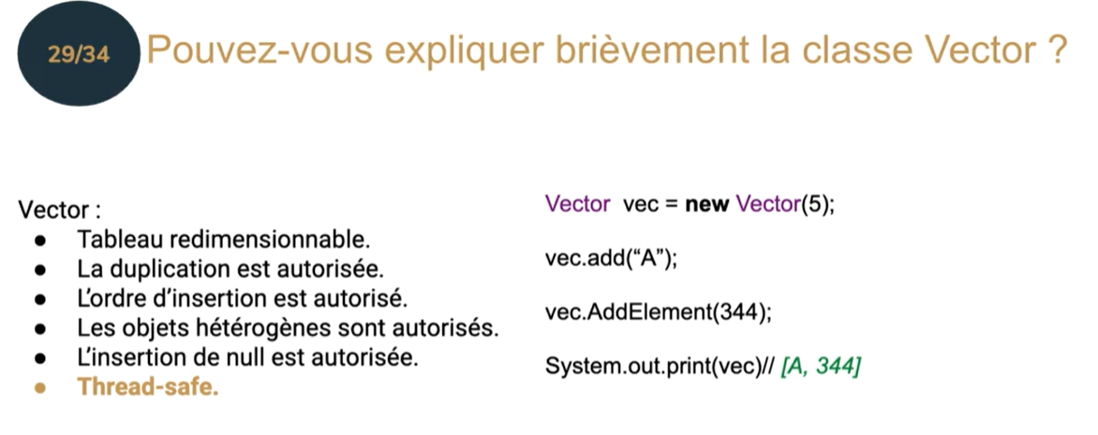

On trouve une autre méthode qui s’appelle AddElement().
AddElement() est identique à la méthode Add() vu précédemment et qui fait partie de l’interface List.
On a deux méthodes qui ajoutent un élément à la fin de la liste. Qu’est-ce qui les différencie ?
Tout simplement, parce que Vector existe depuis la version 1 de Java.
Mais à partir de la version 2, cette classe a été mise à niveau pour implémenter l’interface List, ce qui fait qu’elle hérite de toutes les méthodes de List.
Et comme elle a toutes les méthodes de List, on retrouve Add() et AddElement() qui existe depuis la version 1 qui n’a pas été supprimée, c’est pourquoi on retrouve les deux implémentations.
Il y a une petite différence, Add() retourne un booléen et AddElement() ça retourne rien (void).

